МУНИЦИПАЛЬНОЕ БЮДЖЕТНОЕ ДОШКОЛЬНОЕ ОБРАЗОВАТЕЛЬНОЕ УЧРЕЖДЕНИЕ ДЕТСКИЙ САД «КОЛОСОК»

ЗЕРНОГРАДСКОГО РАЙОНА
347733, Ростовская область, Зерноградский район, х. Чернышевка, ул. Специалистов, дом № 2 тел. (8863) 59-91-4-32

ПУБЛИЧНЫЙ ДОКЛАД
О деятельности
МБДОУ д/с «Колосок»
Зерноградского района
в 2019-2020 учебном году

Заведующий МБДОУ д/с «Колосок» Зерноградского района
Пушкарева Татьяна Ивановна

СОДЕРЖАНИЕ

1. Введение
2. Общая характеристика Организации.
2.1. Документация
2.2. Структура и количество групп.
3. Структура управления Организацией.
4. Структура содержания образования.
5. Основные образовательные результаты обучающихся.
6.Работа с родителями.
7.Обеспечение безопасности Организации и здоровьесбережение.
8.Анализ материально-технической и методической базы.
9. Анализ работы филиала д/с «Колокольчик»
10. План развития и приоритетные задачи на 2020-2021 год.
11.Финансовые ресурсы Организации.
12. Выводы о деятельности и перспективы развития.
13. Заключение.

- Введение
Уважаемые родители, коллеги, гости!
Представляя на Ваше обсуждение публичный доклад о работе Муниципального бюджетного дошкольного образовательного учреждения детского сада «Колосок» Зерноградского района в 2019-2020 учебном году, мы глубоко убеждены в том, что налаживание связей с общественностью - необходимость сегодняшнего дня. Публичный доклад - это информационная основа для организации конструктивного диалога и согласования интересов всех участников образовательного процесса: в первую очередь потребителей услуг - детей и их родителей и, конечно же, работников детского сада: воспитателей, педагогов-специалистов, других заинтересованных лиц.
Представляя публичный доклад, мы предлагаем вашему вниманию анализ состояния образовательного процесса за прошедший учебный год, освещаем меры, предпринимаемые администрацией по улучшению качества образования дошкольников, отвечаем на часто задаваемые вопросы.
Основными задачами публичного доклада МБДОУ являются:
1) Информирование общественности о стратегии жизнедеятельности МБДОУ, об образовательных и социальных инициативах учреждения, планируемых и уже осуществленных изменениях и нововведениях;
2) Создание информационной основы для осознанного выбора потребителем услуг МБДОУ;
3) Расширение круга социальных партнеров учреждения, привлечение дополнительных ресурсов.

Формирование основ базовой культуры личности, развития психических и физических качеств, подготовка ребенка к жизни в современном обществе, к школе – это цель всего нашего коллектива в работе с обучающимися.
В начале учебного года были выделены основные задачи работы МБДОУ д/с «Колосок» Зерноградского района:
1. Создать условия для развития у детей, начиная с младшего дошкольного возраста навыки безопасного поведения в быту, на улицах, дорогах; воспитывать привычку к здоровому образу жизни.
2. Совершенствовать работу по духовно-нравственному и патриотическому воспитанию детей дошкольного возраста посредством приобщения к нравственным и духовным ценностям.
3. Ознакомление воспитанников ДОУ с трудом взрослых и воспитание уважения к нему; обучение простейшим трудовым умениям и навыкам; воспитание интереса к труду, трудолюбия и самостоятельности; воспитание общественно – направленных мотивов труда, умений трудиться в коллективе и для коллектива.
4. Моделирование образовательной среды, способствующей познавательному развитию дошкольников.

Подводя итоги работы за год, мы хотим поблагодарить Администрацию Зерноградского муниципального района, Управление образования Администрации Зерноградского района, особо ОАО Конный завод имени Первой Конной Армии, Администрацию Конзаводского сельского поселения, педагогов и всех работников МБДОУ, наших родителей за совместную работу, понимание и поддержку, конструктивную критику и возможность реализации наших детей. Мы надеемся, что представленный материал позволит Вам сегодня и в дальнейшем объективно оценивать деятельность нашего дошкольного учреждения!

2. Общая характеристика Организации.
Полное наименование образовательного учреждения –
Муниципальное бюджетное дошкольное образовательное учреждение детский сад «Колосок» Зерноградского района (далее – Организация)
Сокращенное наименование Организации: МБДОУ д/с «Колосок» Зерноградского района. Организация является некоммерческой, не ставит основной целью деятельности извлечение прибыли. Организационно-правовая форма: учреждение. Тип учреждения: бюджетное. Тип образовательной Организации: дошкольная образовательная организация. Место нахождения Организации: 347733, Россия, Ростовская область, Зерноградский район, х. Чернышевка, ул. Специалистов, дом №2. Учредителем и собственником имущества Организации является муниципальное образование «Зерноградский район». У Организации имеется филиал д/с «Колокольчик» х. Клюев.

e-mail:kolosok45zern@yandex.ru
Официальный сайт в сети «Интернет»: www.konzavod-kolosok.ru
Страничка в Инстаграмм mbdoy_kolosok
2.1. Документация
В своей деятельности Организация руководствуется действующим законодательством: Конституцией Российской Федерации, федеральными законами и нормативными правовыми актами РФ, законами и правовыми актами Ростовской области, нормативными актами органов местного самоуправления решениями органов управления и образованием всех уровней, Уставом Организации 2015 года.
В настоящее время Организация осуществляет образовательную деятельность согласно Лицензии № 4421 от 26.02.2015 года, выданной региональной службой по надзору и контролю в сфере образования Ростовской области.
Свидетельство о государственной аккредитации ГА 013773 (регистрационный № 94 от 17.06.2009 года).
Режим работы: 9-ти часовое пребывание детей с 07.30 до 16.30, пятидневная рабочая неделя, выходные дни – суббота, воскресенье, праздничные дни.

2.2. Структура и количество групп.

Организация функционирует с 1975 года, расположена в типовом панельном здании, рассчитана на шесть групп. В настоящее время в Организации функционирует три группы общеразвивающей направленности. Организацию посещают воспитанники от 2-х до 7-ми лет. Списочный состав на 01.09.2019 года – 88 детей (из них в филиале д/с «Колокольчик» 16). Списочный состав на 31.05.2020 года – 87 детей (из них в филиале д/с «Колокольчик» 16). Контингент обучающихся формируется в соответствии с их возрастом. Комплектование групп обучающихся осуществляется на основании Устава ДОУ, Положения «О порядке приема, отчисления и перевода обучающихся в МБДОУ д/с «Колосок» Зерноградского района», направлений управления образования Администрации Зерноградского района в детский сад.
Структура контингента | Дошкольные группы |  |  |  | филиал | Всего  по Организации
 | Младшая группа раннего возраста «Пчелки» | Средняя группа  «Ромашка» | Подготовительная разновозрастная группа «Радуга» | Разновозрастная группа филиала д/с «Колокольчик» - группа «Солнышко»
 | Воспитатель: Пархоменко В.Е.  Младший воспитатель: Саенко Л.Ф. | Воспитатель: Канаева Л.Ф  Младший воспитатель: Алымова О.Ю. | Воспитатель: Ларичева Н.С.  Младший воспитатель: Аббасова З.Б. | Воспитатель: Сторчак О.Ю. Петренко А.Н.  Младший воспитатель: Усова Т.А. |  | начало учебного года | конец учебного года.
Количество групп | 1 | 1 | 1 | 1 |  | 4 | 4
Численность в группах | 01.09.2020: 15 | 01.09.2020: 26 | 01.09.2020: 31 | 01.09.2020: 16 |  | 88 | 87
 | 31.05.2020: 15 | 31.05.2020: 25 | 31.05.2020: 31 | 31.05.2020: 16

Детский сад расположен в живописном, экологически чистом районе х. Чернышевка. Организация имеет благоприятное социально-культурное окружение: здание сельской администрации, сельская больница, почта, аптека, дом культуры, школа. Это создает благоприятные возможности для обогащения деятельности в Организации, расширяет спектр возможностей по организации оздоровительной, коррекционной работы, осуществлению сотрудничества с общественными организациями.
3. Структура управления Организацией.
3.1. Администрация.
Заведующий Организации – Пушкарева Татьяна Ивановна. Образование - высшее педагогическое (ТГПИ, 2002 год). В должности заведующего детским садом – 7,5 лет, педагогический стаж 18 лет, соответствие занимаемой должности 2020 года).
Заведующий хозяйством – Галисханова Любовь Алексеевна. Образование среднее-специальное, стаж работы в занимаемой должности – 5 лет.
Главный бухгалтер - Непеина Оксана Павловна. Образование высшее, стаж работы в занимаемой должности 4 года.
Оценивая качество организации процесса образования, учитывается весь комплекс вопросов воспитания и развития, в которых обучающиеся идут к своим достижениям (начиная от организации питания и досуга до учебно-методического, кадрового и финансового обеспечения образовательного процесса).
В современных условиях немаловажную роль в решении этих вопросов играют коллегиальные органы управления.
В настоящее время в МДОУ работают следующие коллегиальные органы управления образовательной организации:
- Управляющий совет;
- Общее собрание работников Организации;
- Педагогический совет образовательной организации;
- Попечительский совет;
- Родительский комитет.

Участие коллегиальных органов государственно-общественного управления в оценке качества образования в полной мере отвечает статусу органа стратегического управления ДОУ и является необходимым условием реализации ими управленческих полномочий. Деятельность коллегиальных органов регулируется Уставом и нормативными локальными актами. Организация является юридическим лицом, имеет обособленное имущество, самостоятельный баланс, лицевой счёт в УФК по Ростовской области, печать с полным наименованием Организации на русском языке.
3.2. Организационная структура управления в Организации:
Управление Организацией осуществляется на основе сочетания принципов единоначалия и коллегиальности. Единоличным исполнительным органом Организации является заведующий, который осуществляет текущее руководство деятельностью Организации. В организации формируются коллегиальные органы управления, к которым относятся общее собрание работников, педагогический совет, Совет Организации (управляющий, попечительский), родительский комитет.
Таким образом: Управление Организации осуществляется в соответствии с законодательством Российской Федерации и Уставом на принципах демократичности, открытости, профессионализма. Сформированная система управления имеет общественную направленность, т.е.:
- сформированы органы управления Организацией;
- развиваются инновационные способы информирования общественности о состоянии дел и результатах функционирования и развития Организации через Интернет.

4. Структура содержания образования.
4.1.Базисное содержание воспитательно-образовательной работы.
ДОУ третий год работает по новой основной образовательной программе обучения дошкольного образования согласно ФГОС – «От рождения до школы», поэтому при планировании задач были учтены все недоработки, ошибки, допущенные в прошлом учебном году, велась углубленная работа по следующим образовательным областям:
- художественно-эстетическое развитие;
- речевое развитие;
- познавательное развитие;
- социально-коммуникативное развитие.
- физическое развитие.
а) основная образовательная программа «От рождения до школы» под редакцией Н.Е. Вераксы, Т.С. Комарова, М.А. Васильевой.
б) парциальные программы:
- программа «Радуга» Т.Н. Дороновой;
- «Формирование начал экологической культуры дошкольников» С.Н. Николаева;
- «Основы безопасности детей дошкольного возраста» Р. Стеркина;
- «Приобщение детей дошкольного возраста к истокам русской народной культуре» О.Л. Князева;
- «Ознакомление детей дошкольного возраста с историей Донского края» Н.В. Елжова;
- программа музыкального воспитания «Ладушки» И.М. Каплуновой, И.А.Новосельцевой.

4.2. Физкультура и оздоровление:
- утренняя гимнастика;
- физкультурные занятия;
- закаливающие процедуры (хождение по солевым дорожкам, сухое обтирание, гимнастика после сна, др.).

4.3. Организация образовательного процесса.
В ДОУ работает коллектив из 26 человек Педагогов – 7 человек:
-1 заведующий ДОУ, заведующий филиалом – 1
-6 воспитателей,
-1 музыкальный руководитель,
-1 инструктор по физкультуре.
- Первая категория – 2 педагога;
- имеют подтверждение занимаемой должности– 5 педагогов.
Средний возраст педагогического состава – 45,3 года:
30-40 лет – 2 (33,3 %)
41-50 лет – 2 (33,3 %)
51-54 года –1 (16,6 %)
55 и выше – 1 (16,6 %)
Воспитатели ДОУ используют в своей работе современные методики и технологии, реализуют единую основная образовательная программа «От рождения до школы» под редакцией Н.Е. Вераксы, Т.С. Комарова, М.А. Васильевой, принятую на педагогическом совете ДОУ 29.08.2015 г. (Протокол № 5), направленную на формирование высоконравственной, гармонично развивающейся личности дошкольника. Кроме того, коллектив реализует Программу развития на 2015-2020 г.г, принятую на педагогическом совете ДОУ 29.08.2015г. (Протокол № 5), которая предполагает повышение качества образования, создание условий для поддержки и развития детей, совершенствование воспитательного процесса, сохранение и укрепление здоровья субъектов образовательного процесса и создание условий для их комплексной безопасности, развитие материально- технической базы.
4.3.1.Курсовая подготовка.
Основной целью методической работы в 2019-2020 учебном году обозначено содействие развитию профессионализма педагогических кадров в условиях реализации федеральных государственных образовательных стандартов. В годовом плане ДОУ запланированы мероприятия по аттестации и повышению квалификации педагогов. Составлен график аттестации, разработан план работы по аттестации, график повышения квалификации и курсовой переподготовки, утверждены темы по самообразованию. Качество работы воспитателей, специалистов ДОУ во многом зависит от развития их профессиональной компетентности. Воспитателям, специалистам ДОУ в течение года оказана практическая и методическая помощь в подготовке аттестационных материалов, в осмыслении достигнутого и проектировании дальнейших шагов повышения квалификации и профессионального развития. В течение всего учебного года проводились совещания, семинары, консультации и индивидуальные беседы по теме «Профессиональный стандарт педагога». В результате на конец учебного года аттестация пройдена всеми педагогическими работниками.
За 2019-2020 год прошли обучение 4 педагога. Обучение было ориентировано на методическое обеспечение дошкольного образования в условиях реализации ФГОС и умение оценить мероприятие воспитательного характера с позиции требований ФГОС, разрабатывать план, программу деятельности на конкретный период времени в соответствии с целями и задачами воспитания и развития детей. Один педагог продолжает обучение в высшем учебном заведении по специальности «дошкольное образование». На учебного конец года график прохождения курсовой подготовки выполнен. 2 педагога прошли аттестацию на 1 квалификационную категорию.
4.3.2.Повышение квалификации педагогических работников.
Обучение было ориентировано на методическое обеспечение дошкольного образования в условиях реализации ФГОС и умение оценить мероприятие воспитательного характера с позиции требований ФГОС, разрабатывать план, программу деятельности на конкретный период времени в соответствии с целями и задачами воспитания и развития детей. В целях повышения процента квалифицированных работников в ДОУ на новый учебный год планируется увеличить количество аттестуемых. Для осуществления качественного образовательного процесса в ДОУ педагогический персонал повышает свой профессиональный уровень через систему обучающих мероприятий районного уровня (методические объединения) и системы внутреннего обучения, распространения педагогического опыта и самообразования педагогов.
В ДОУ создавались благоприятные условия для повышения профессионального уровня педагогов. В 2020 году имеют курсы повышения квалификации 100% педагогических работников.
3 педагога имеют свой мини-сайт, систематически пополняют, обновляют информацию. Педагоги со своими публикациями, мастер-классами активно участвуют в интернет-конкурсах и занимают призовые места.

4.4. Оценка функционирования внутренней системы оценки качества образования

Концептуальные основания внутренней системы оценки качества образования определяются требованиями Федерального закона «Об образовании в Российской Федерации», а также ФГОС ДО, в котором определены государственные гарантии качества образования. Система оценки образовательной деятельности предполагает оценивание качества условий образовательной деятельности, обеспечиваемых ДОУ, включая психолого-педагогические, кадровые, материально-технические, финансовые, информационно-методические, управление ДОУ и т. д.
Процесс внутренней системы оценки качества образования регулируется внутренними локальными актами, проводится в соответствии с годовым планированием с использованием качественного методического обеспечения. Результаты оценивания качества образовательной деятельности используются для корректировки образовательного процесса и условий образовательной деятельности и повышения качества образования. Данные, полученные в результате контрольно-оценочных мероприятий, отражаются в отчёте о результатах самообследования, публичном отчете, других отчётных документах МБДОУ. Результаты внутренней оценки качества образования рассматриваются на Общем собрании работников, Педагогическом совете, рабочих совещаниях для анализа эффективности деятельности и определения перспектив развития ДОУ.
В ДОУ была проведена независимая оценка качества образовательной деятельности (НОК ОД). В оценивании качества образовательной деятельности принимали участие семьи обучающихся. Это позволило сделать выводы об уровне удовлетворенности предоставляемыми услугами, выявить проблемные моменты и принять своевременные меры по коррекции деятельности ДОУ.
Результаты анализа показателей деятельности организации
Данные приведены по состоянию на 29.12.2019.
Показатели | Единица  измерения |  | Количество
Образовательная деятельность
Общее количество воспитанников, которые обучаются по  программе дошкольного образования  в том числе обучающиеся: |  | человек | 88
в режиме полного дня (8–12 часов) |  |  | 88
в режиме кратковременного пребывания |  |  | 0
в семейной дошкольной группе |  |  | 0
по форме семейного образования с психолого-педагогическим сопровождением, которое организует детский сад |  |  | 0
Общее количество воспитанников в возрасте до трех лет |  | человек | 12
Общее количество воспитанников в возрасте от трех до восьми лет |  | человек | 76
Количество (удельный вес) детей от общей численности воспитанников, которые получают услуги присмотра и ухода, в том
числе в группах:
9-часового пребывания |  |  | 88 (100%)
круглосуточного пребывания |  |  | 0 (0%)
Общая численность педработников, в том числе количество педработников: |  | человек | 7
с высшим образованием |  |  | 2
высшим образованием педагогической направленности (профиля) |  |  | 1
средним профессиональным образованием |  |  | 5
Количество (удельный вес численности) педагогических работников, которым по результатам аттестации присвоена квалификационная категория, в общей численности педагогических работников, в том числе: |  | человек | 2 (28%)
с высшей |  |  | 0 (0%)
первой |  |  | 2(28%)
Численность (удельный вес) педагогических и административно-хозяйственных работников, которые прошли повышение квалификации по применению в образовательном процессе ФГОС, от общей численности таких работников |  | человек | 7 (100%)
Соотношение «педагогический работник/воспитанник» 1/12,6
Наличие в детском саду: |  | да/нет
музыкального руководителя |  |  | да
инструктора по физической культуре |  |  | да
учителя-логопеда |  |  | нет
учителя-дефектолога |  |  | нет
педагога-психолога |  |  | нет
4.5. Дополнительное образование (кружки)- занято -100% обучающихся.
Кружки:
- Театральный кружок «Веснушки»- воспитатель Ларичева Н.С.
- Патриотическое воспитание формирует воспитатель Л.Ф. Канаева (кружок «Калинка»)
- «Юный техник» - воспитатель Пархоменко В.Е.
- «Домисольки» - вокально-танцевальный - музыкальный руководитель Ларичева Н.С.
- «Здоровый малыш» - инструктор по физической культуре Папроцкая Т.В.
- «Чудесная мастерская» - Петренко А.Н., воспитатель д/с «Колокольчик»
4.6. Методические мероприятия по реализации ФГОС ДО.
В течение 2019-2020 учебного года было проведено 4 педсовета, Установочный «Цели и задачи МБДОУ детского сада на 2019-2020 учебный год. Реализации дорожной карты по введению профессионального стандарта педагога в действие. Обсуждение и утверждения годового плана и других нормативных документов на новый уч. год », «Использование современных педагогических технологий в работе с дошкольниками, ) «Приобщение детей дошкольного возраста к художественной литературе», «Итоги работы за 2019-2020 учебный год. Летний оздоровительный период»;
3семинара «Развитие интеллектуальных, творческих способностей детей дошкольного возраста», "Соблюдение прав ребенка - основная обязанность сотрудников ДОУ», «Организация работы по оформлению развивающей среды на территории ДОУ»;
2 тематические проверки «Готовность МБДОУ к новому учебному году» , «Применение современных образовательных технологий в образовательном процессе»;
фронтальная проверка: «Качество воспитательно-образовательной работы в подготовительной группе ДОУ».
В течение года проведены консультации с педагогами, согласно плану работы.
Все запланированные мероприятия прошли своевременно.

4.7. Анализ социально-педагогической характеристики внешней среды
Дошкольное образовательное учреждение д/с «Колосок» Зерноградского района является единственным дошкольным учреждением в х. Чернышевка. Наш детский сад сотрудничает с библиотекой, сельским ДК, школой.
Сотрудничество с социальными партнерами
В 2019 году велась активная работа по взаимодействию с социальными партнерами, которая направлена на обеспечение комплекса условий здоровьесбережения, физического развития детей, их познавательного развития, расширения социальных контактов.
Организация | Содержание работы
МБОУ Конзаводская СОШ имени Героя России Зозули А.С. | Мероприятия по преемственности
МБУЗ «ЦРБ» | Медицинское обслуживание воспитанников
Библиотека КСП | Организация экскурсий, конкурсов чтецов, праздников книг
МУК «Конзаводской дом культуры» | Творческие встречи, концерты
Отделение почтовой связи | Экскурсии
ОАО Конзавод имени Первой Конной Армии | Помощь в приобретении покрасочного материала ограждения

4.8. Воспитательная среда МБДОУ.
Стало традицией проведение разнообразных досугов, праздников: Спортивный праздник, праздник мам, пап, народные праздники «Пасха», «Масленица», «Рождество», «Колядки», тематические - «Весенняя капель», «День космонавтики», «Праздник Весны», и т.д.
01.11.2019 г. Праздник Осень золотая
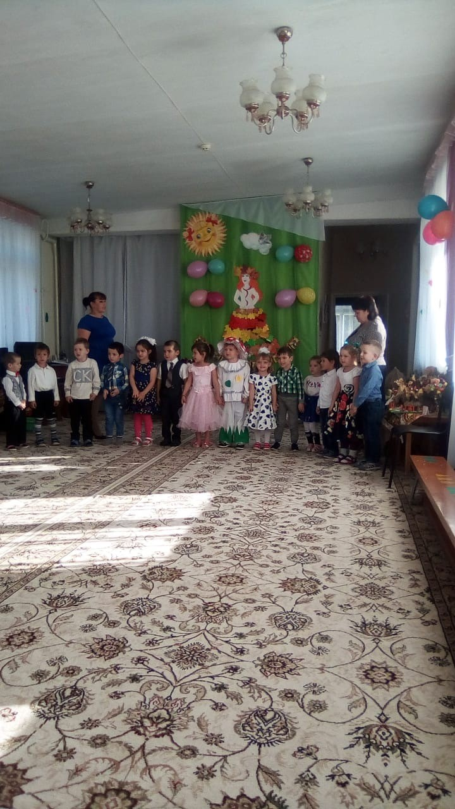
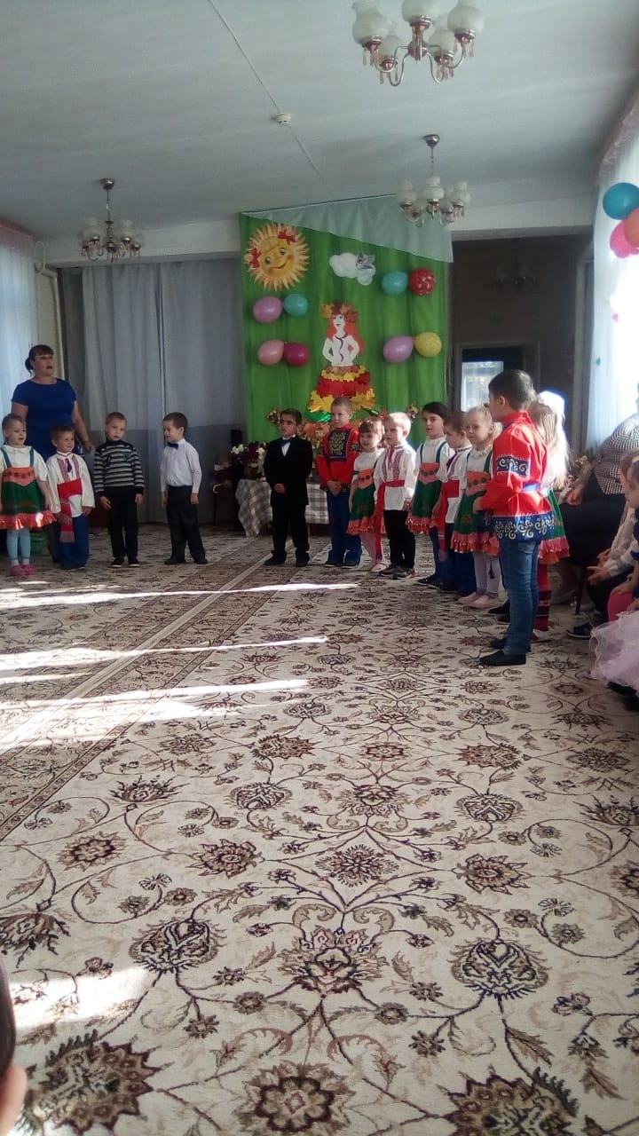
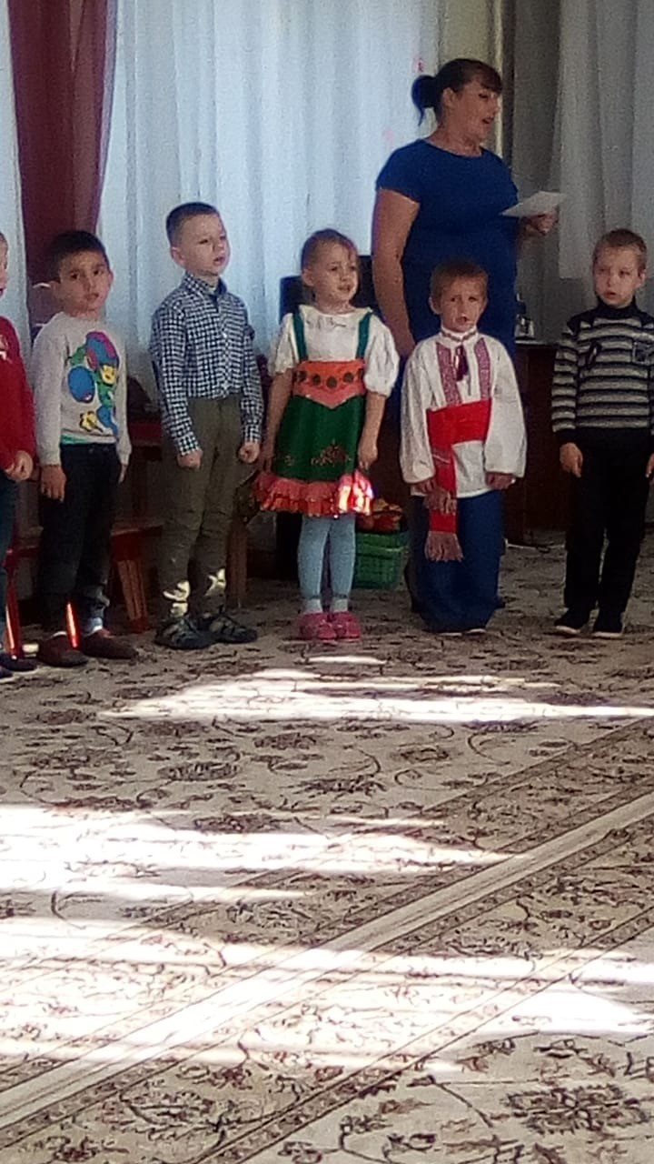
В ДОУ проходят различные смотры-конкурсы и разнообразные выставки творческих работ детей и взрослых, фото-выставки.
02.11.2019 г. Краса Осень - выставка поделок
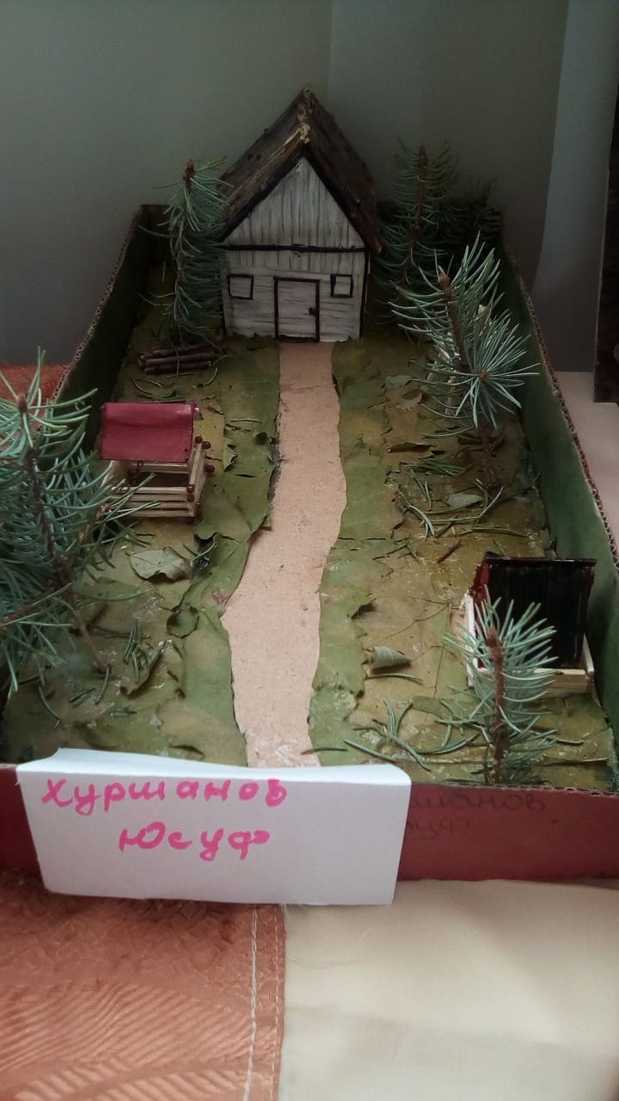
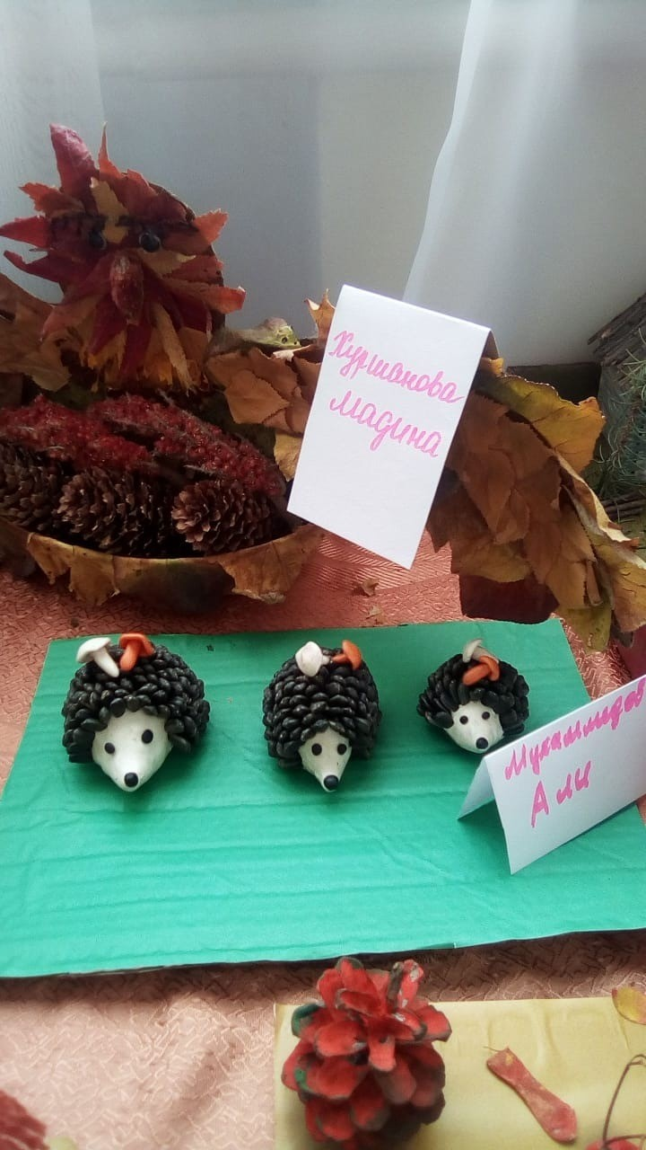

03.11.2019 г. Конкурс стихов Осень золотая 2019" Победитель Громадский Даня.
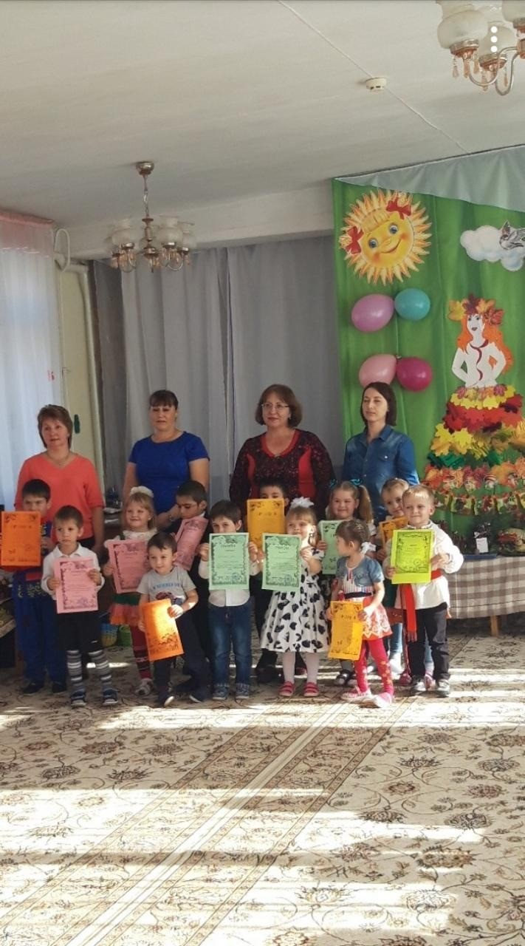
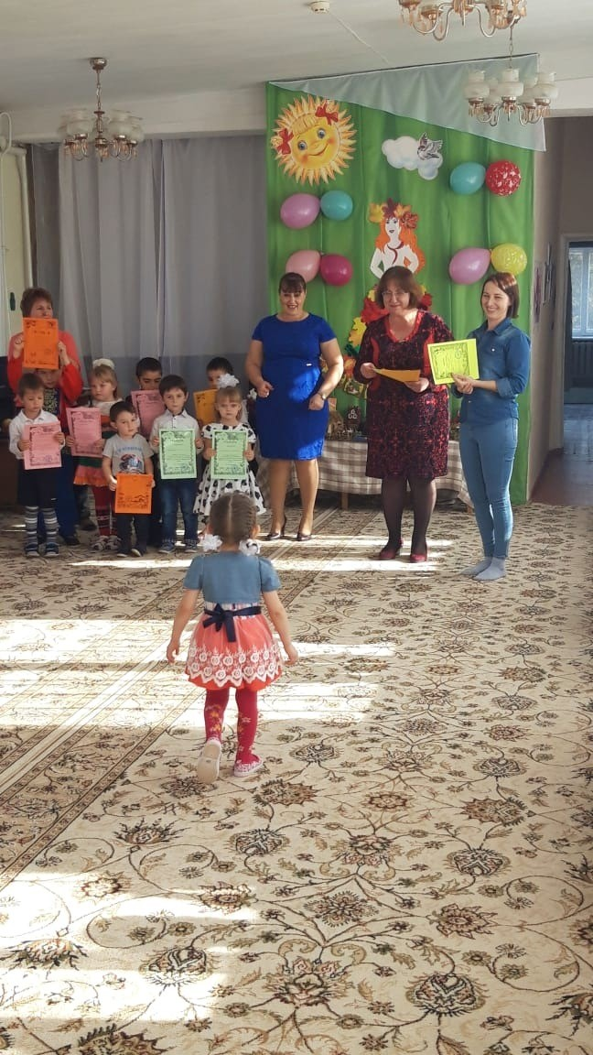
Духовно-патриотическое воспитание в детском саду является неотъемлемой частью всестороннего воспитания ребенка, необходимой предпосылкой возрождения отечественной культуры. Качественно новой ступенью патриотического воспитания в детском саду является интеграция его содержания в повседневную жизнь детей, во все виды детской деятельности и методики дошкольного образования.
В соответствии с планом работы МБДОУ детский сад «Колосок» Зерноградского района на 2019 - 2020 учебный год в целях развития чувства патриотизма и любви к Родине, уважения, как к вооруженным силам страны, так и к ветеранам войны. Даже маленькие дети должны знать, что война – это горе, страдания и смерть.
Пока мы помним и чтим своих предков, завоевавших Победу в этой страшной войне, мы можем передать своим детям высочайшие ценности - патриотизм и любовь к своей Родине. Этим мы создаем прочный фундамент для становления личности каждого ребенка, частичек новых поколений, идущих за нами.
Реализовать образовательные проекты по патриотическому воспитанию помогают созданные руками педагогов, родителей и детей тематические уголки.
С первых дней поступления ребенка в детский сад мы стараемся воспитать уважение и любовь к семье, родному дому, детскому саду, поэтому с детьми мы разучиваем репертуар по данному направлению, а затем проводятся тематические занятия, досуги, праздники.
9 сентября воспитанники филиала МБДОУ д/с «Колосок»- д/с «Колокольчик» приняли участие во Всероссийской просветительской Акции «Образы и символы Отечества глазами детей», которая является частью детско-родительских мероприятий «Семья и Отечество в моей Жизни». Акция основана на работах участников конкурсов «Гимн России понятными словами» и «Расскажи миру о своей России».
Наши воспитанники с большим интересом познакомились с работами, присланными на конкурс «Расскажи миру о своей России» в младшей возрастной категории. Ребята с удовольствием читали стихи о Родине, беседовали о дружбе разных народов, населяющих нашу страну, выполняли творческое задание.

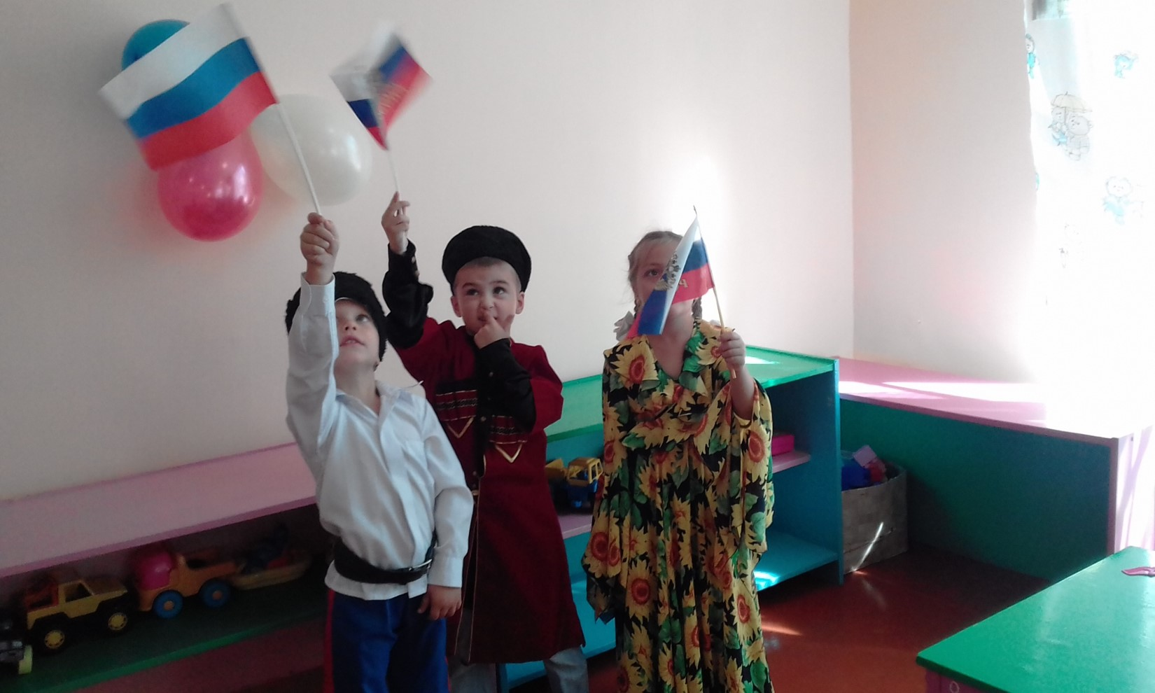
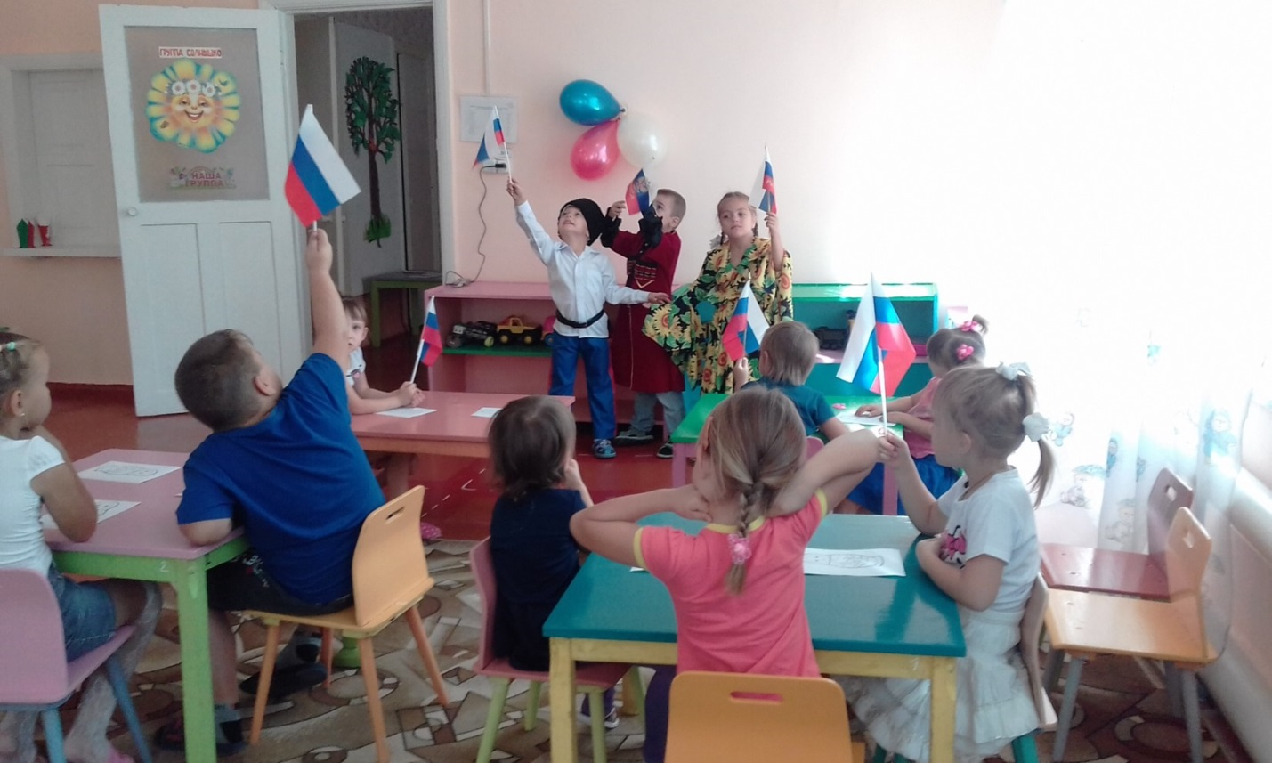

Очень важное место в совместной деятельности воспитатель-ребенок занимает экологическое воспитание.
18.10.2019 г. "День древонасаждения"

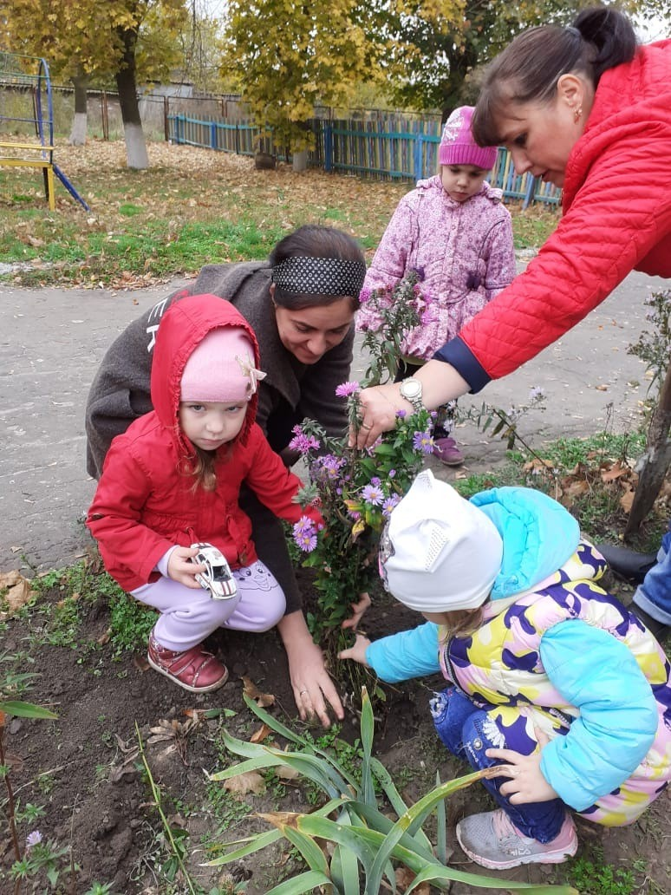
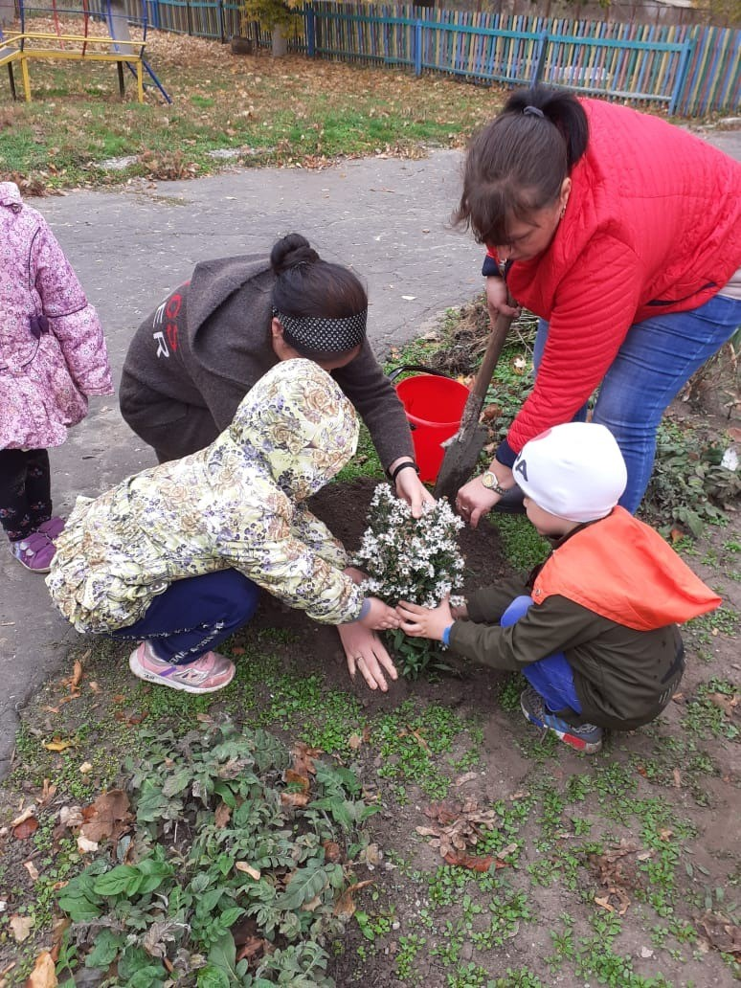

Средствами каждого занятия воспитываются у детей лучшие нравственные качества, любовь к Отечеству, своему народу, его языку, духовным ценностям и природе, развиваются их творческие способности. Технологии и методики стимулируют интеллектуальное, художественно – эстетическое и социально - эмоциональное развитие, познавательную активность, воображение, творчество воспитанников.

19.10.2019 г. Развлечение в младшей группе Краса-Осень
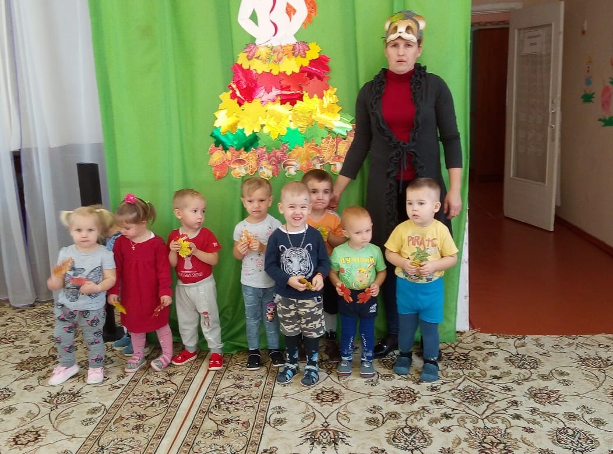
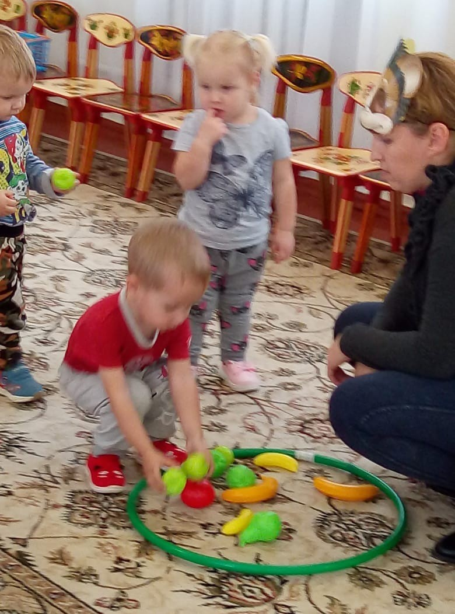
По результатам наблюдений за работой воспитателей и специалистов мы выявили, что основным методом работы воспитателей с детьми (как того и требует программа) является педагогика сотрудничества, когда воспитатель и ребенок общаются и действуют «на равных». Педагоги обращают особое внимание на создание проблемных ситуаций, экспериментально - поисковой и строительно-конструктивной деятельности, в которой ребенок может ярко проявит себя, выразить свое истинное отношение к тем или иным явлениям. Широко используются ими и игровые методы, активизирующие самостоятельность и инициативу ребенка, его творческие способности.
23.10.2019 г. Малыши изучают математику с воспитателем Н.С. Ларичевой
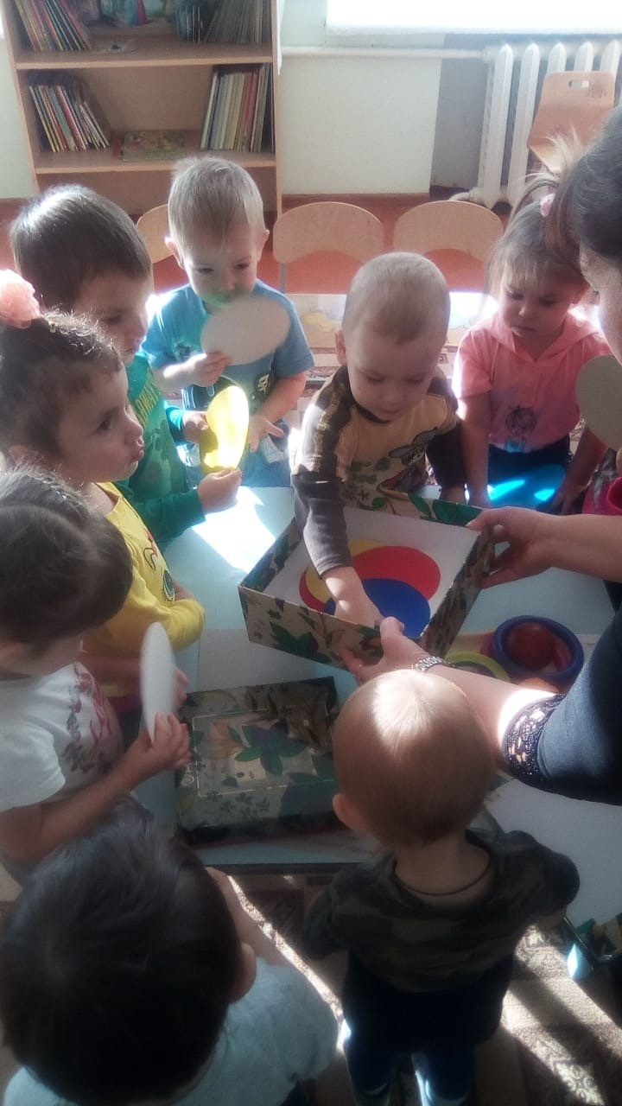

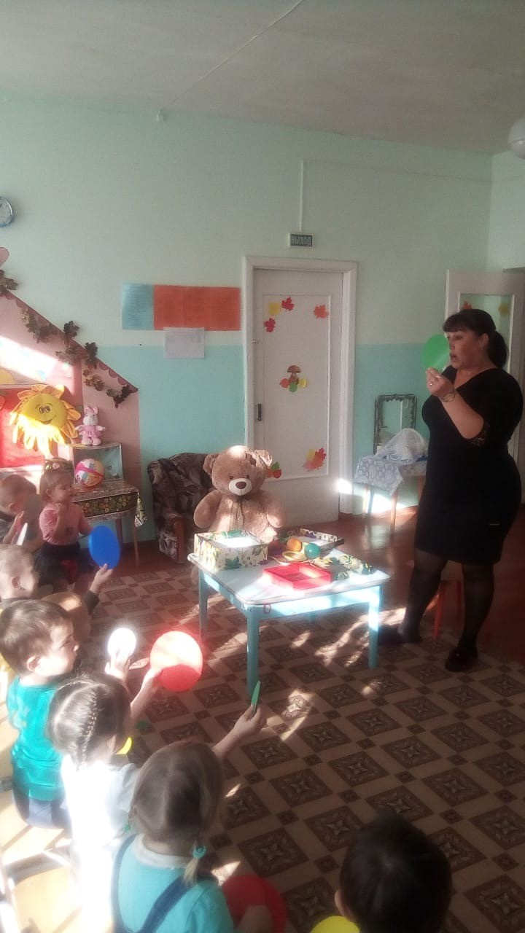
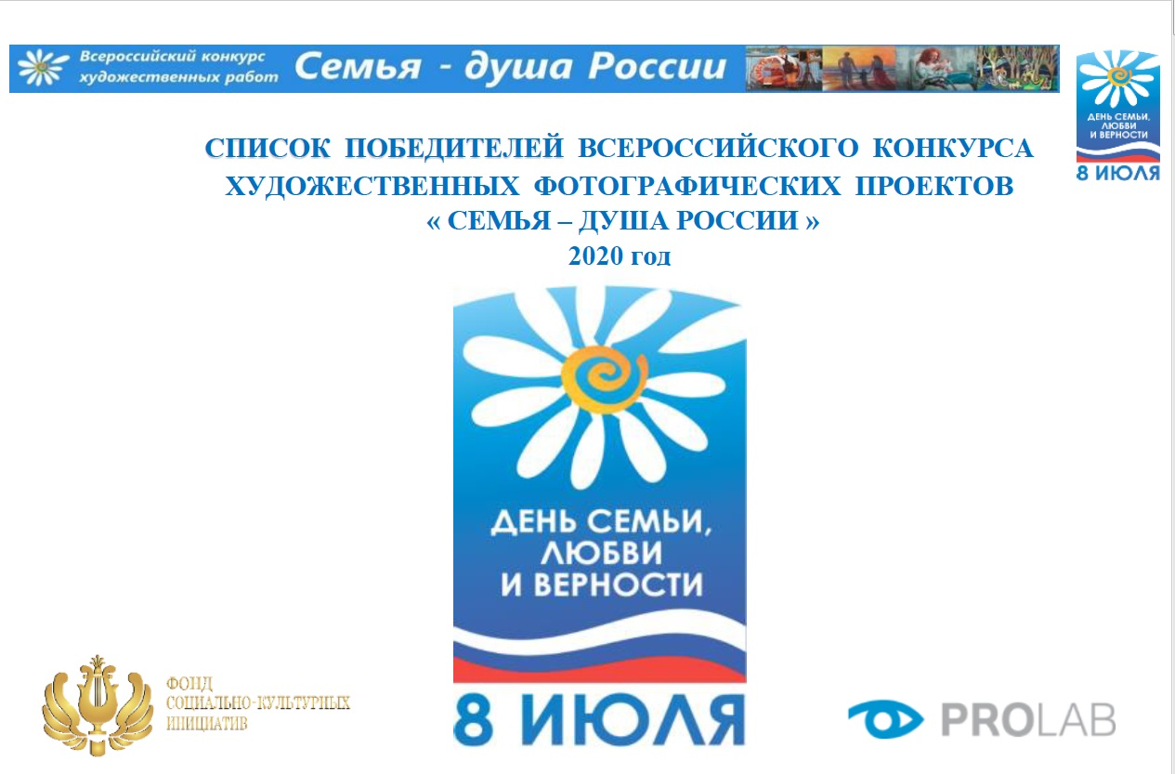

Фонд социально-культурных инициатив при участии Министерства культуры Российской Федерации, Департамента культуры города Москвы и Государственного музейно-выставочного центра «РОСИЗО» в 2020 году проводил Всероссийский конкурс художественных работ «Семья – душа России». Впервые конкурс был проведен в 2017 году в честь 10-летия всероссийского праздника Дня семьи, любви и верности, и настолько полюбился участникам и зрителям, что организаторы приняли решение сделать Всероссийский конкурс «Семья–душа России» ежегодным.
В 2020 году он проводится в четвертый раз, и по-прежнему не имеет ограничений по возрасту и уровню художественного образования участников. Однако есть и нововведение – в этом году к конкурсу художественных работ добавился конкурс фотопроектов. Семейная фоторабота воспитанника филиала МБДОУ д/с «Колосок» Зерноградского района- д/с «Колокольчик» Максима Сторчака вошла в каталог работ победителей и опубликована на сайте конкурса.
Итоговая выставка работ победителей по традиции пройдет летом на территории Государственного историко-архитектурного, художественного и ландшафтного музея-заповедника «Царицыно».
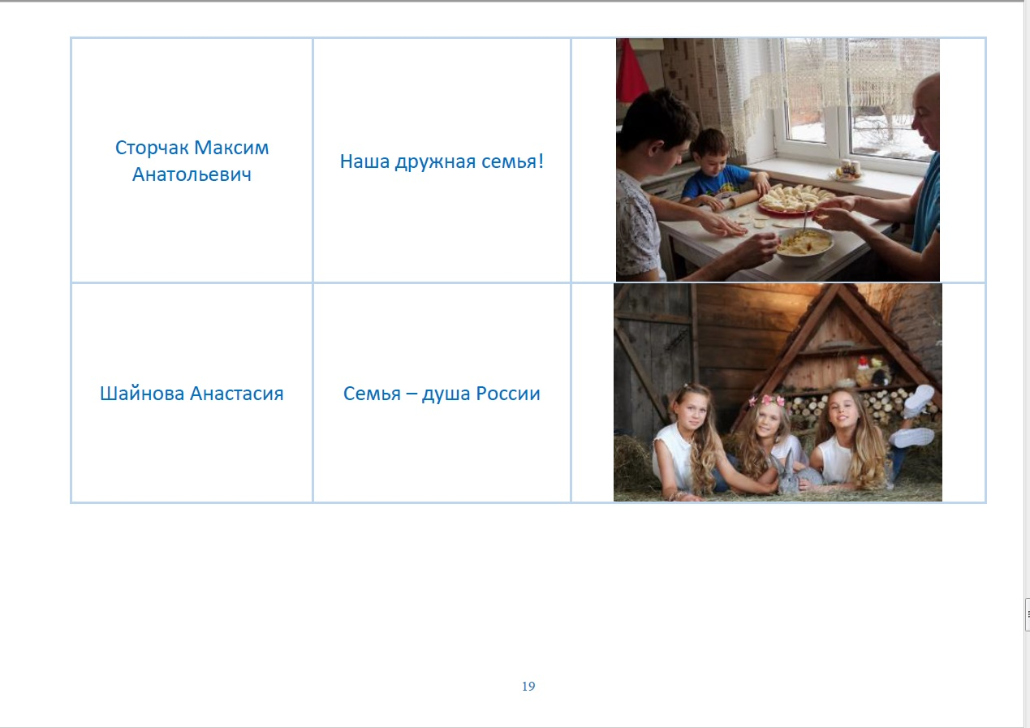
Источник http://art.fondsci.ru/uploads/news/pobediteli-photo-2020.pdf

Таким образом, мы можем сделать вывод, что в практике работы с детьми преобладают гуманные отношения между воспитателями и детьми. В результате правильно построенного образовательного процесса, созданных условий и знания технологий дошкольное учреждение систематически и объективно отслеживает динамику развития детей.

Физическое воспитание
Физкультурно-оздоровительные мероприятия в режиме дня ДОУ:
- Утренняя гимнастика
- Физкультминутки
- Закаливающие процедуры в сочетании с физическими упражнениями
- Динамические паузы
- Корригирующая гимнастика после дневного сна
- Пальчиковая гимнастика
- Использование приемов релаксации: минуты тишины, музыкальные паузы и т.д.
- Дыхательная гимнастика в игровой форме
Работа по физическому воспитанию детей
- Подвижные игры
- Прогулки и экскурсии
- Индивидуальная работа с детьми
- Самостоятельные занятия детей различными видами физических упражнений
- Праздники, досуги
Физическое развитие детей в детском саду «Колосок» и филиале д/с «Колокольчик» осуществляется через реализацию образовательной деятельности детей по физической культуре и здоровью. Для успешной реализации поставленных задач созданы условия обеспечивающие удовлетворение потребности детей в двигательной активности: оборудован спортивный зал, проводятся занятия по физической культуре в каждой возрастной группе: 2 раза в неделю в группе раннего возраста; в младшей и средней, старшей, подготовительной группах – 3 раза в неделю. Третье физкультурное занятие с детьми средней и подготовительной группы проводится на прогулке в виде подвижных игр и спортивных упражнений. Физическое развитие детей осуществляется также в совместной, самостоятельной деятельности педагога с детьми и в режимных моментах.

Жизнь любого детского сада немыслима без проведения разного рода конкурсов, развлечений, праздников и спортивных соревнований. Ведь праздник - это веселье, радость и счастье. Проведение праздников в дошкольных учреждениях - неотъемлемая составляющая жизни дошкольников.
Нет такого ребенка, который не любил бы праздники. Но особенно все малыши любят спортивные праздники. Главная их цель - показать детям, что занятия спортом - это путь к здоровью.
С 16 по 23 декабря в МБДОУ д/с «КОЛОСОК» Зерноградского района была проведена спортивная неделя «Спартакиада дошколят». Это были настоящие испытания в спорте.
На протяжении этой недели дети с инструктором по физической культуре прошли испытания по шашкам, гимнастике и спортивным играм.
Шашки – интеллектуальная игра она развивает память, логическое мышление, пространственное воображение, вырабатывает усидчивость, внимание и самостоятельность. В этом соревновании принимали участие мальчики, и всем хотелось победить.
Но в трудной борьбе победу одержали Рыжов Даня и Ванян Паша (1 место), на 2 месте Громадский Даня и Ибрагимов Исмаил, 3 место досталось Валявину Лёше и Сафарян Ашоту.

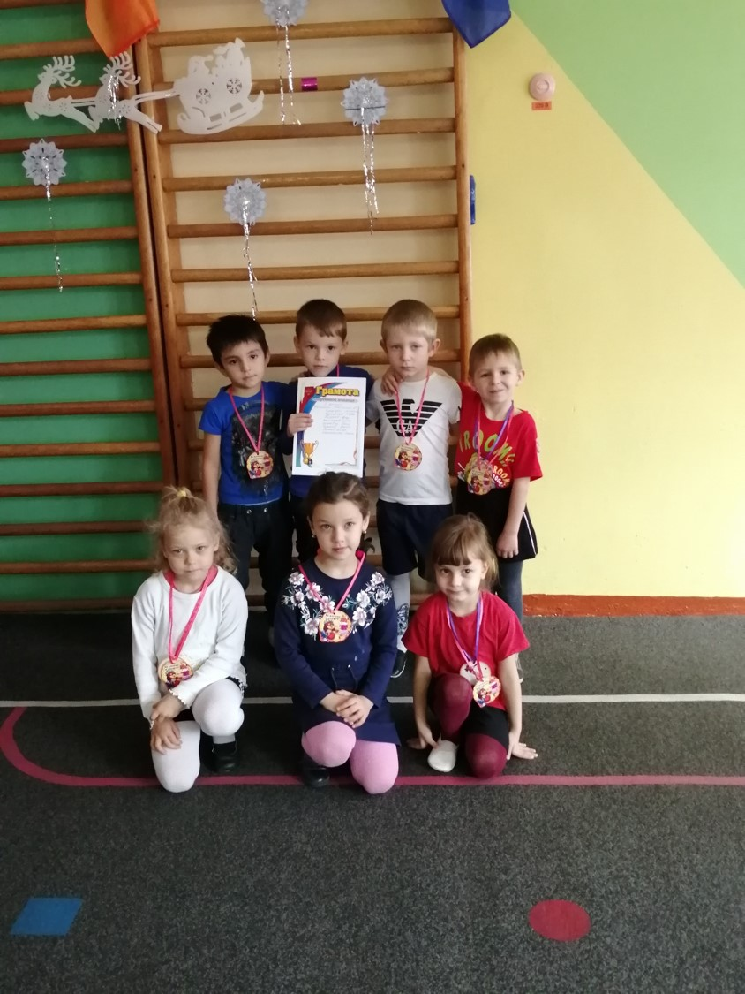
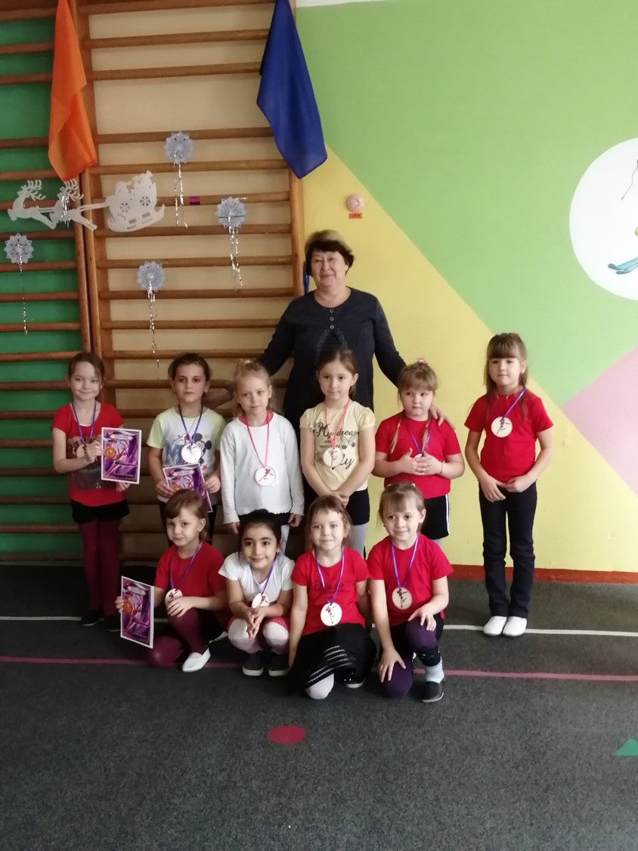
Все девочки старшего дошкольного возраста приняли участие в соревнованиях по гимнастике. Они выполняли упражнения, как настоящие гимнасты. Жури было сложно оценить их выступления и распределить места. И все же на первое место вышли Демьяненко Саша и Пятибратова Настя, 2 место досталось Мажидовой Найле, а на 3 месте оказалась Мирошникова Тоня.
Последним испытанием было командное соревнование по игре «Мяч капитану». Игроки умело перебрасывали мяч и выбивали соперников. Активно поддерживали болельщики свои команды. В результате победила команда Сафарян Ашота. На 2 месте команда Мясникова Никиты, а на 3 месте команда Ибрагимова Исмаила.
Спортивные Соревнования в детском саду прошли очень весело, интересно и ярко. В золе царили смех, шум и веселье.
Там проигравших спортсменов не было - победила дружба. Юные спортсмены получили медали и грамоты за активное участие.
И пусть эти медали у нас пока бумажные, но мы верим , что в дальнейшей жизни они превратятся в золотые.

В детском саду в минувшем году проводились мероприятия по ПДД: беседы, сюжетно-ролевые игры, занятия, экскурсии, развлечения и праздники.
Изучение ПДД в д/с Колокольчик
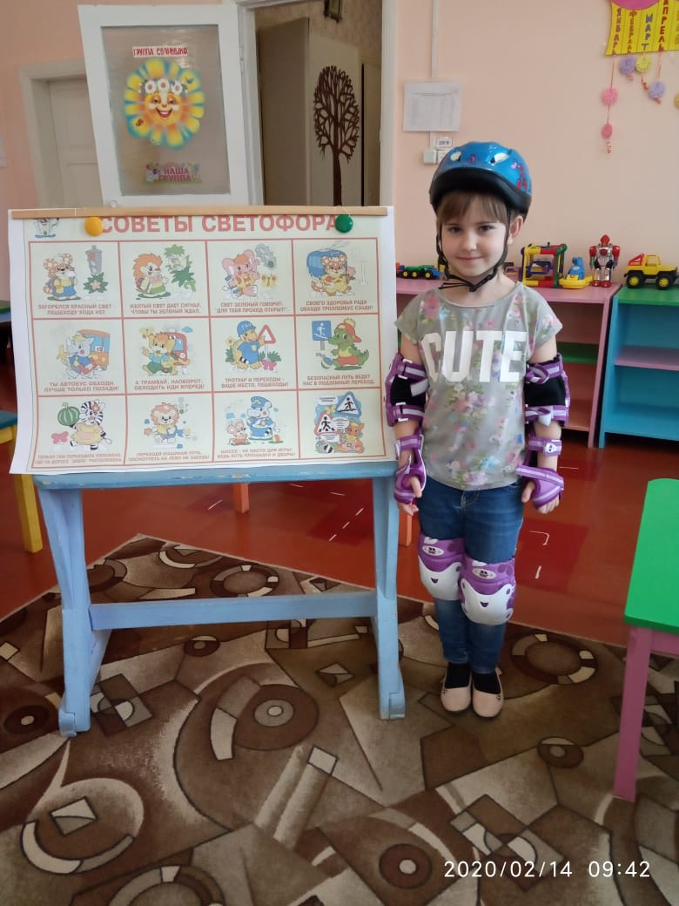
С 13 по 18 февраля 2020 года в филиале МБДОУ д/с «Колосок» Зерноградского района – д/с «Колокольчик», воспитателем Петренко А.Н. были проведены профилактические беседы с обучающимися на темы: «Соблюдайте ПДД», «Безопасность на велосипеде», «Стань заметней на дороге», «Поведение в транспорте». Наши воспитанники еще раз вспомнили правила дорожного движения для пешеходов и велосипедистов, правила поведения в транспорте и на остановочных комплексах, с удовольствием примеряли средства защиты для велосипедистов.
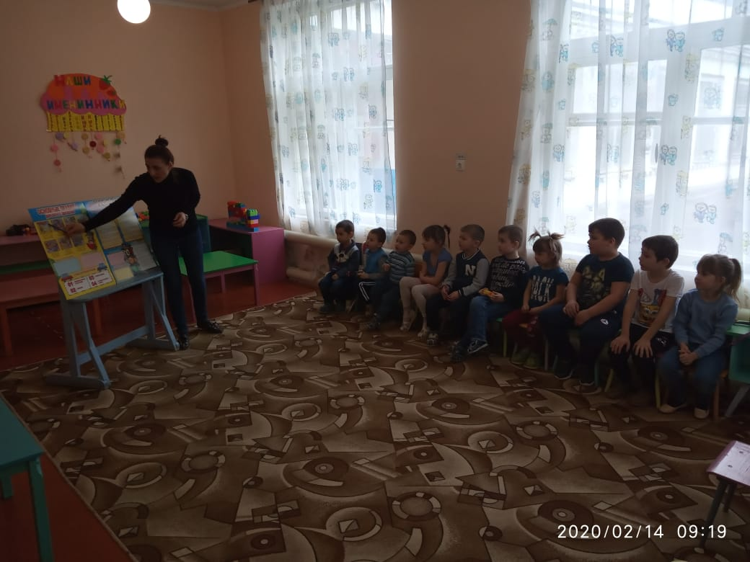
Ребята отвечали на вопросы, принимали активное участие в обсуждении ситуаций поведения на дорогах.
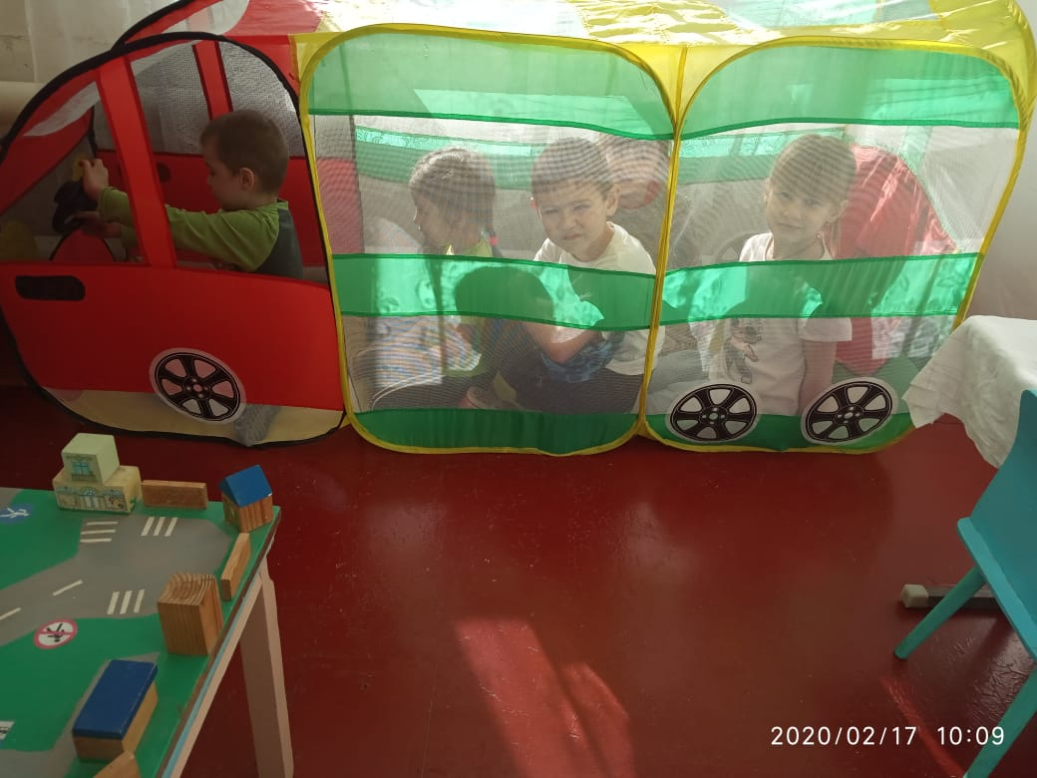

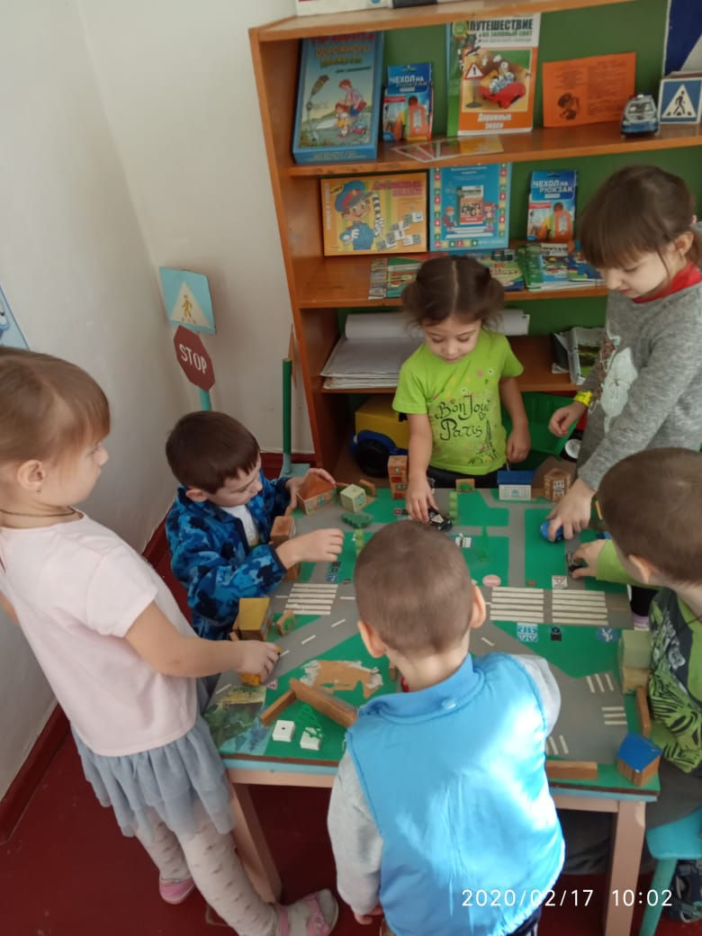

Традиционные праздники, которые с нетерпением ждут ребята!
Масленица - один из самых веселых, шумных народных праздников, Масленица - проводы зимы и встреча весны!
В нашем детском саду "Колосок" уже стало доброй традицией праздновать Масленицу. Всю неделю дети готовились к этому событию и ждали его с нетерпением. На репетициях с музыкальным руководителем Ларичевой Н.С. разучивали песни, танцы и игры. Во время занятий они узнали, как раньше на Руси праздновали Масленицу, что означает и откуда берет начало этот праздник.
Праздник отмечали широко и радостно со сказочными героями. В роли бабы Яги выступала воспитатель Канаева Л.Ф., в роли скомороха Фомы - инструктор по физвоспитанию Папроцкая Т.В., а руководила всеми Весна - воспитатель Пархоменко В.Е..
Ребята получили массу удовольствий, впечатлений от участия в народных играх и конкурсах. Праздник "Масленица" закончился традиционно сжиганием чучела со словами "Гори, гори ясно!".
А какой же праздник без угощения! Масленица, как и положено, не обошлась без горячего и душистого чая. На морозе да с друзьями было тепло и радостно!

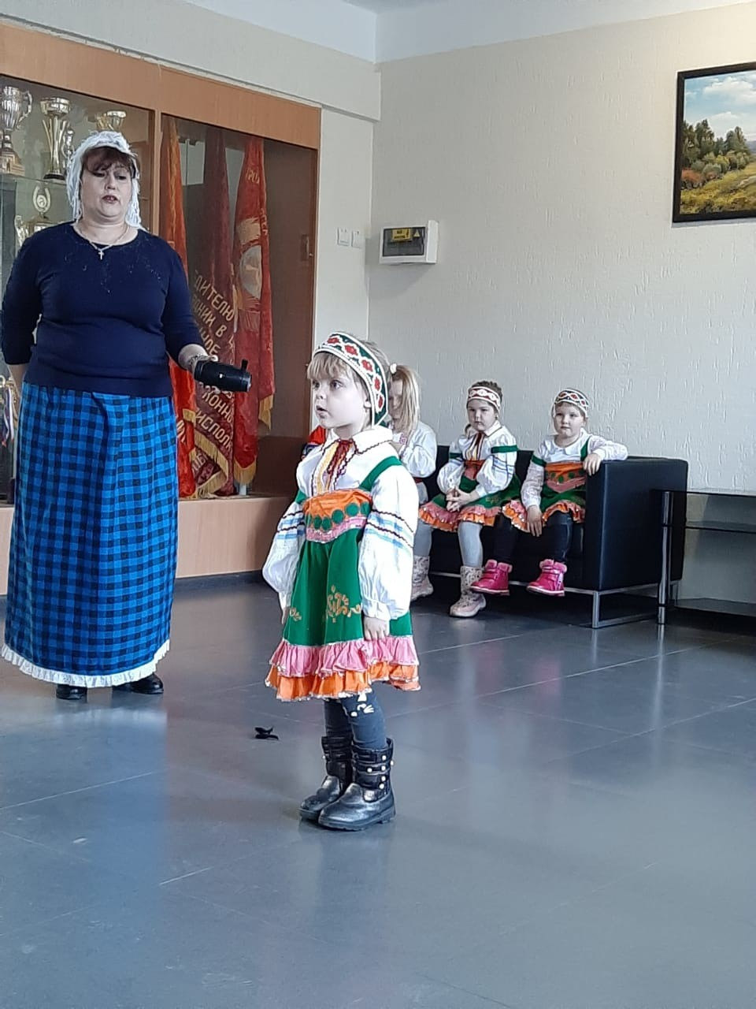
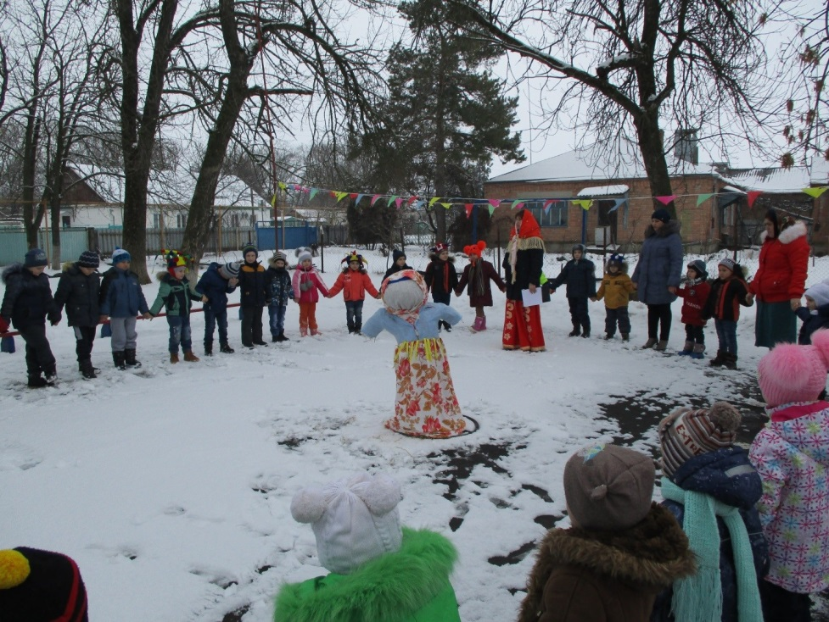32

«Рождество - веселый праздник"

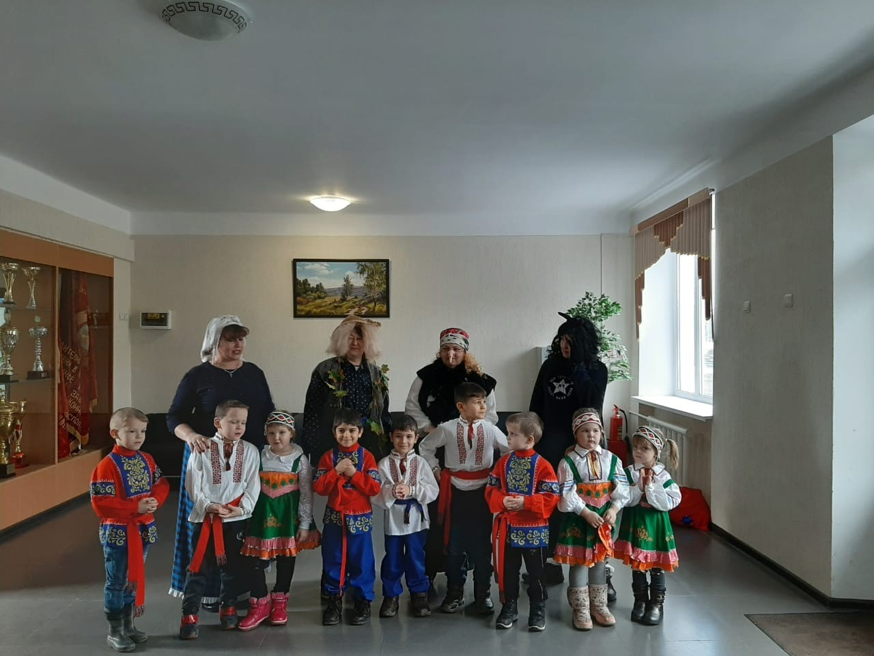

Праздник этот самый длинный, он веселый и старинный.
Наши предки возле ели веселились две недели.
От Рождества и до Крещения, приготовив угощенье,
Пели разные колядки, по дворам ходили в святки.
Наряжались и шутили, праздник ждали и любили.
Так давайте же сейчас встретим мы его у нас!

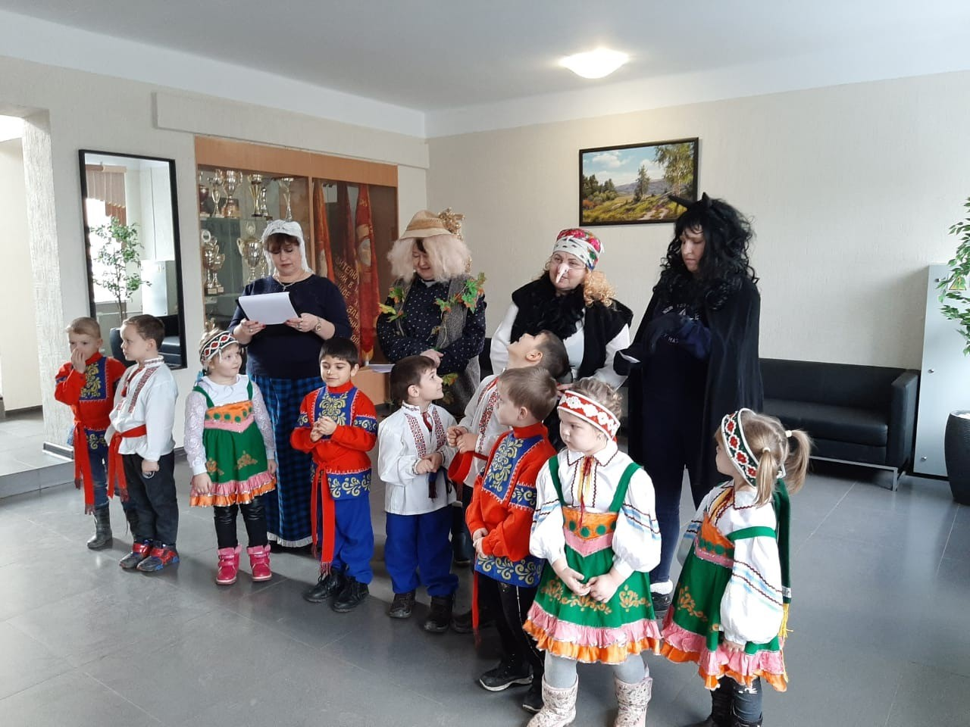

Одним из почитаемых праздников на Руси - Рождество Христово. Пожалуй, нет другого праздника, который отличался бы таким богатством обрядов и примет. Вечер перед Рождеством называют Святки. Это вечер сказочных превращений, весёлых колядок в необычных нарядах, гаданий, шумных гуляний.
В МБДОУ д/с «Колосок» Зерноградского района стало хорошей и доброй традицией проводить рождественские колядки. Дети детского сада в роли ряженых поздравляли всех жителей х. Чернышевка с Рождеством. Все гости вместе с ребятами участвовали в хороводах и играх, пели весёлые песни, которые прославляют хозяев за щедрость, доброту, гостеприимство, несут пожелания здоровья, счастья и хорошего настроения на весь год. По окончании праздника, каждый из участников и гостей унес в своем сердце частичку добра и любви к традициям русской старины и нашей России.

Эти минуты радости, веселья, смеха надолго останутся в памяти детей и гостей праздника. А подготовили данное мероприятие наши воспитатели Ларичева Наталья Сергеевна и Пархоменко Валерия Евгеньевна.

Празднование «Дня Защитника Отечества» в филиале д/с «Колокольчик»
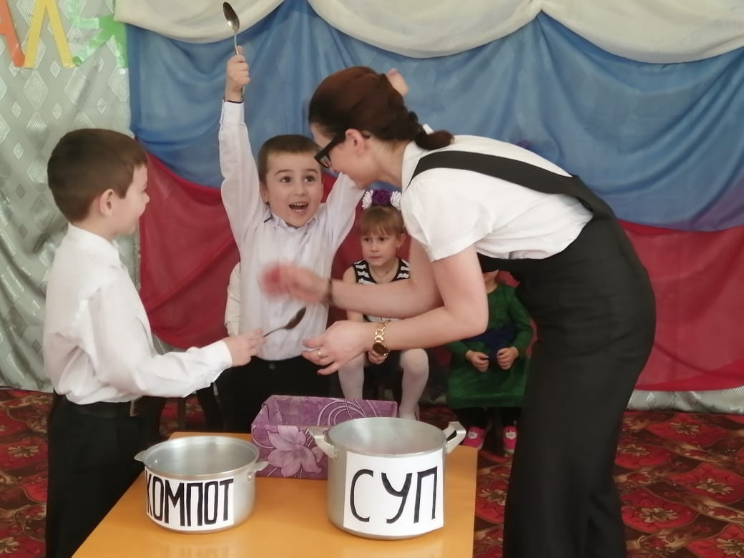
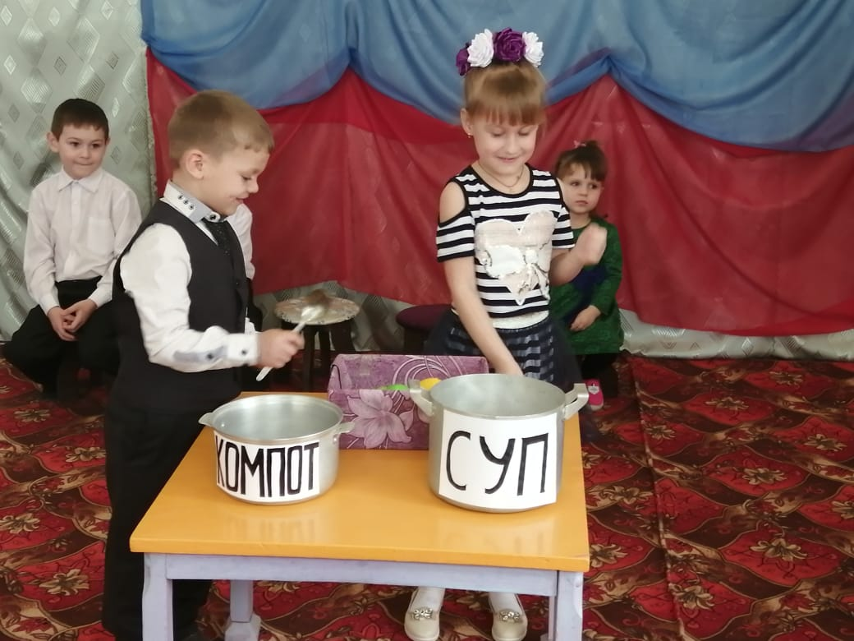

20 февраля 2020 г. Празднование «Дня Защитника Отечества» в филиале д/с «Колокольчик».
В преддверии праздника в детском саду «Колокольчик» прошел утренник, посвященный 23 Февраля. Ребята показали свою удаль и спортивные способности на праздничном мероприятии. Дети подбивали танки, прыгали на мячах. Девочки находили медицинские принадлежности среди игрушек. Ребята рассказывали стихи, пели песни, маршировали. Активное участие в празднике принимали папы. Все получили массу положительных эмоций.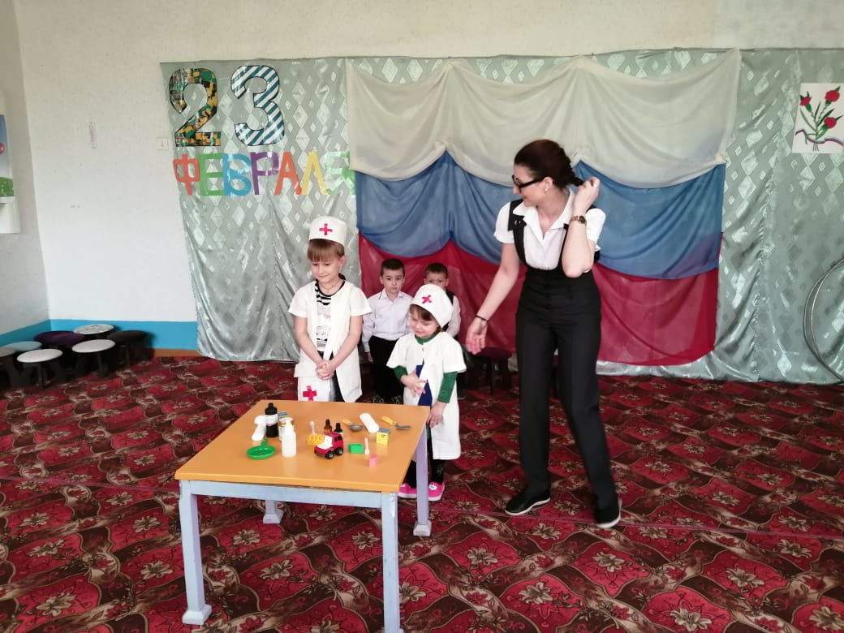
Праздник 23 февраля в детском саду – хороший повод для воспитания у дошкольников чувства патриотизма, уважительное отношение к военным, любви к Родине, формирование у детей благодарности защитникам Отечества.

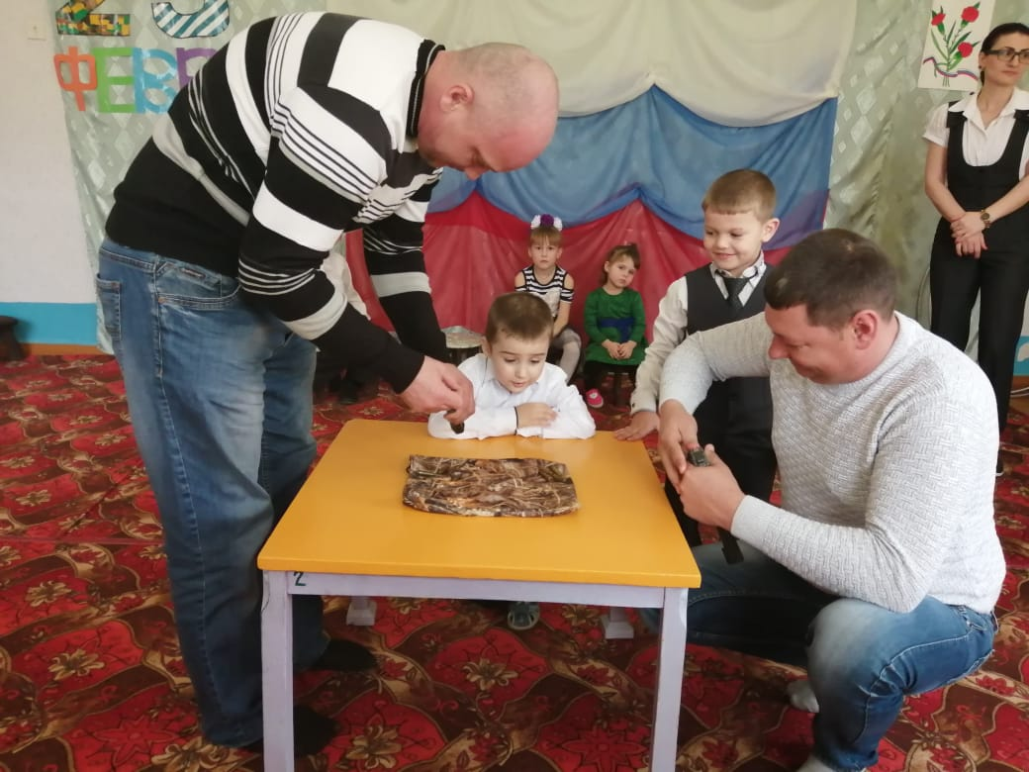
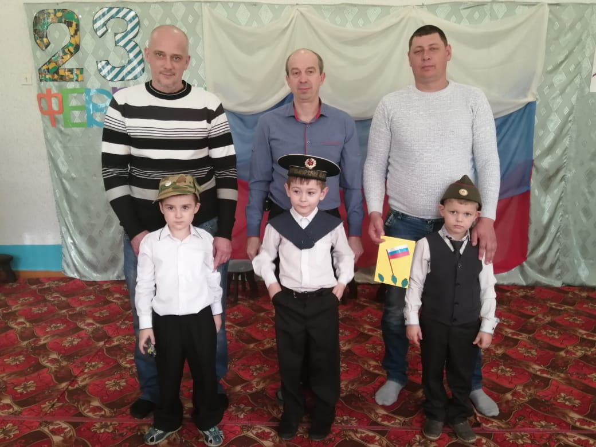

4.9. Развивающая среда.
Большое внимание уделено художественно-эстетическое оформлению ДОУ. Эстетично оформлены информационные уголки для родителей в группах, уголки для детей, обновлены стенды в здании ДОУ, вывешены социальные баннеры. Педагоги ответственно подходили к проведению праздников и развлечений. Хочется отметить взаимопомощь педагогов.
31.10.2019 г. Младшая группа "Пчелки" трудолюбивые как пчелки - пересаживают растения

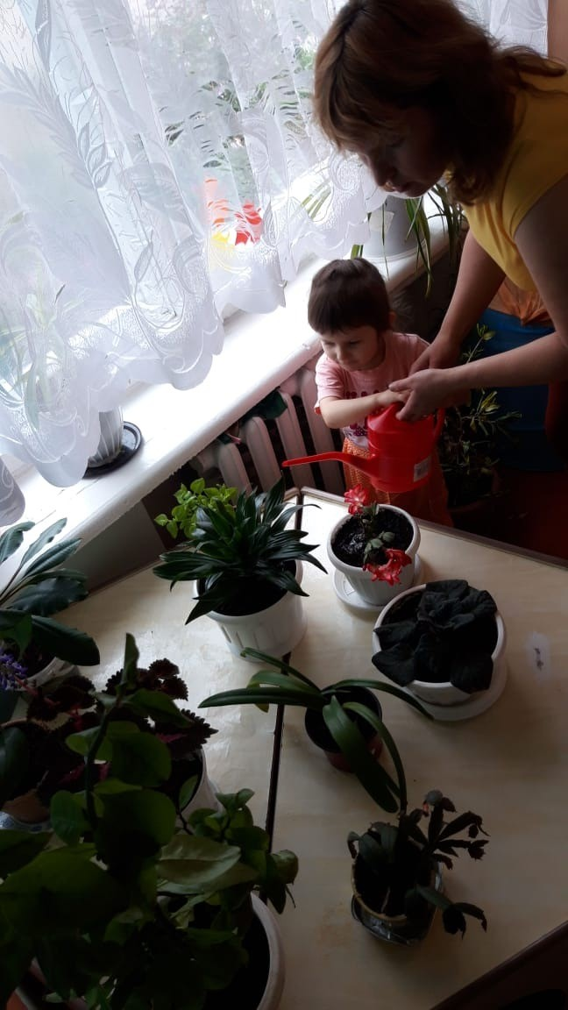
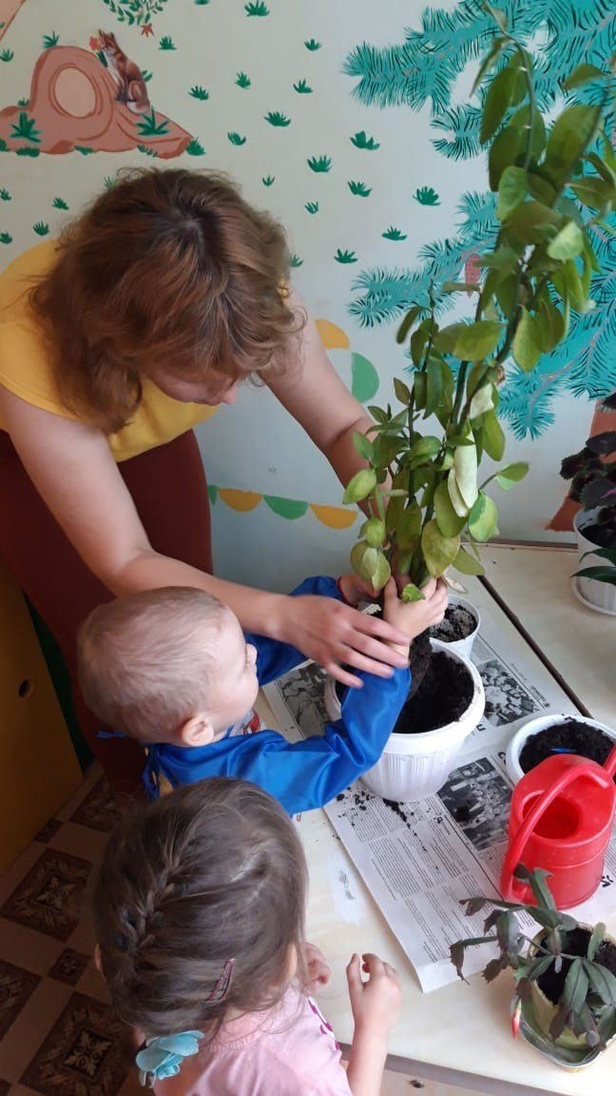

25.10.2019 г Новые футбольные ворота в детском саду "Колокольчик". Теперь все победы наши!
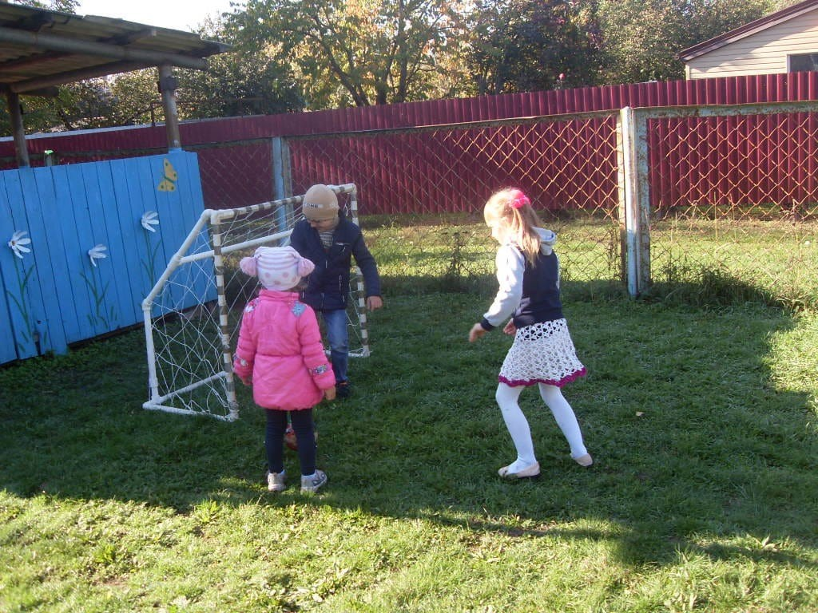
На основе анализа результатов по игровой деятельности были сделаны выводы о необходимости:
1) обратить особое внимание администрации и воспитателей на использование и методику проведения сюжетно-ролевых игр;
2) пересмотреть условия организации сюжетно-ролевых игр, строительно-конструктивных игр в каждой возрастной группе;
3) организовать консультации для воспитателей ДОУ по вопросам методики проведения игровой деятельности с учетом специфики каждой возрастной группы.

4.10. Преемственность
Отслеживая результаты обучения выпускников-детей в школе, мы реализуем программу преемственности «Тропинка детства» и поддерживаем связь с учителями начальных классов МБОУ Конзаводской СОШ имени Героя России Зозули А.С., которые отмечают, что у детей из нашего сада сформирован достаточный уровень учебной деятельности, имеется большой потенциал интеллектуальных и организаторских способностей.
Наше дошкольное учреждение рассматривает готовность ребенка к школьному обучению, прежде всего, как общую его готовность, включающую в себя физическую, личностную, интеллектуальную. Это позволяет школе опираться на развитие ребенка, полученное в нашем дошкольном учреждении и последовательно продолжать педагогический процесс.
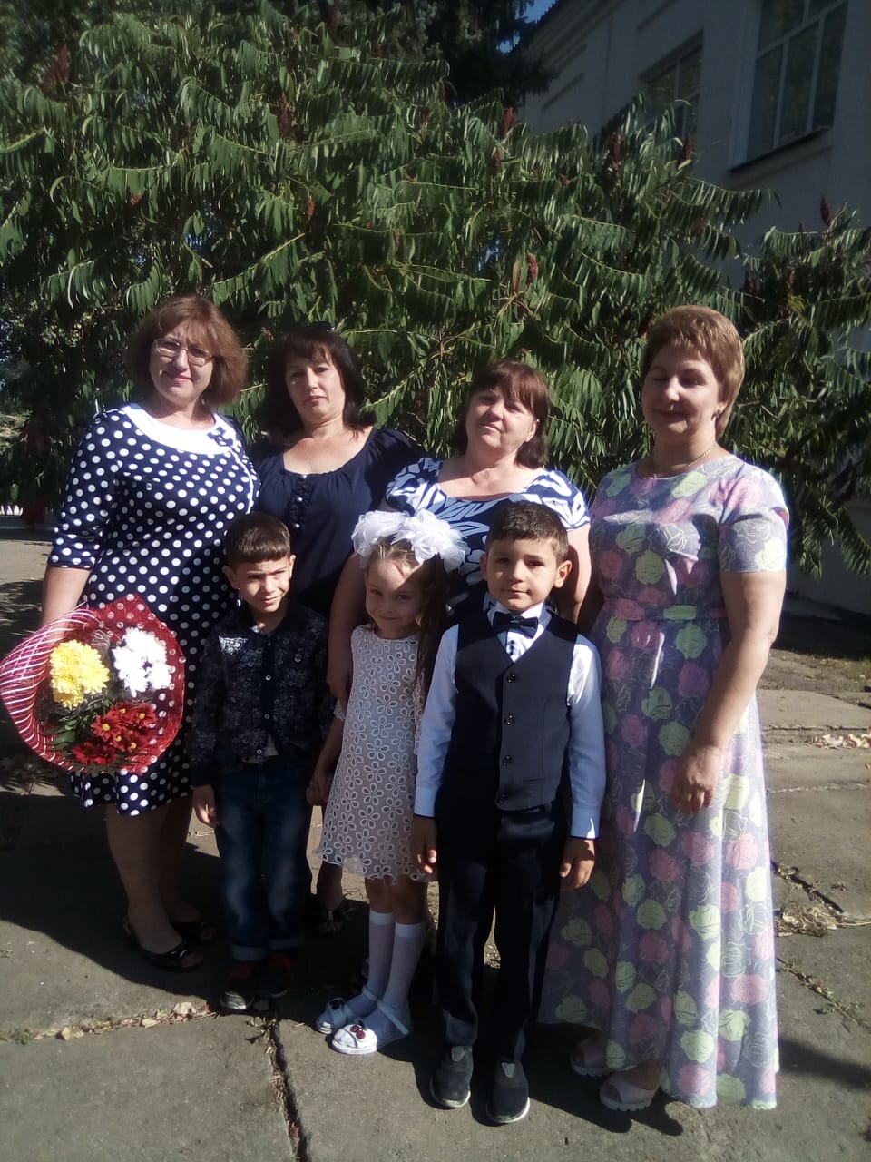
1 сентября 2019 года – провожаем выпускников 2019 года в школу

4.11. Обобщение и распространение передового педагогического опыта.
Обобщение передового педагогического опыта – неотъемлемая часть методической работы с кадрами. В течение года педагоги нашего учреждения обобщали свою работу. Обобщенный опыт - результат творческих поисков педагогов, в нем сливаются воедино творческое, новаторское и в то же время традиционное начала. Деятельность педагогов ДОУ направлена на поддержание качества образовательного процесса, основанного на новом педагогическом мышлении, индивидуальном стиле профессиональной деятельности педагога, а также современных педагогических технологиях. Опытным воспитателем в ДОУ является Канаева Любовь Федоровна - педагог с 1 квалификационной категорией. Её передовой опыт, представленный на Всероссийский конкурс методических разработок уроков и внеклассных мероприятий для педагогов и обучающихся «Растим патриотов России» и получила диплом 2 степени. Этот педагог стремится помочь младшим товарищам, активнее участвует в конкурсах и творческих группах, с желанием готовит выступления.

МОНИТОРИНГ КОНКУРСОВ
МБДОУ д/с «Колосок» Зерноградского района – победитель всероссийского смотра-конкурса «Детский сад 2020 года»
Участник конкурса «Учитель года в номинации «Воспитатель года», Пархоменко В.Е.
Филиал д/с «Колокольчик» Всероссийский конкурс «Безопасная дорога детям» - Министерство просвещения РФ и Общероссийская общественная организация «Национальная родительская ассоциация» участие; сентябрь 2019
Информация об участии педагогов
Воспитатель: Ларичева Н.С.
№ | Наименование  конкурса | Кто проводит | Занятое место | Дата
1. | Свидетельство о публикации.  Метод. разработка  Сценария праздника «День дошкольного работника» | «Инфоурок» |  | 03.09.2019
2. | Свидетельство о публикации.  Метод. разработка  Беседа: Путешествие в мир театра» | «Инфоурок» |  | 11.09.2019
3. | Свидетельство о публикации.  Метод. разработка  «Сценарий осеннего праздника для дошкольников» | «Инфоурок» |  | 09.10.2019
4. | Свидетельство о публикации.  Метод. разработка  Чтение сказки К.Паустовского «Тёплый хлеб» | «Инфоурок» |  | 22.11.2019
5. | Свидетельство о публикации.  Метод. разработка  Конспект занятия по познавательной деятельности в средней группе «Скоро зима» | «Инфоурок» |  | 13.11.2019
6. | Свидетельство о публикации.  Метод. разработка конспект занятия по развитию речи для детей подготовительной группы « Пересказ рассказа В.Сухомлинского «Яблоко и рассвет» | «Инфоурок» |  | 13.11.2019
7. | Свидетельство о публикации.  Метод. разработка  «Декоративное рисование по мотивам городецкой росписи» | «Инфоурок» |  | 22.11.2019
8. | Свидетельство о публикации.  Метод. разработка  «Дидактические игры по усвоению математических представлений для старших дошкольников» | «Инфоурок» |  | 20.01.2020
9. | Диплом руководителя  Всероссийской викторины «Время знаний» «Мир человека. Транспорт»  Стариков Илья | «Время знаний» | Диплом участника | Январь 2020
10. | Диплом руководителя  Всероссийской викторины «Время знаний» «Подготовка к школе. Окружающий мир»  Ибрагимов Алишан | «Время знаний» | 1 место | Январь 2020
11. | Диплом руководителя  Всероссийской викторины «Время знаний» «Подготовка к школе. Окружающий мир»  Дорофеева Розалина | «Время знаний» | 1 место | Январь 2020
12. | Диплом руководителя  Всероссийской викторины «Время знаний» «Подготовка к школе.  Математика»  Дорофеева Розалина | «Время знаний» | 2 место | Январь 2020
13. | Благодарственное письмо  За активное участие в интернет- олимпиадах на портале «Солнечный свет» и достижения в профессиональном мастерстве | «Солнечный свет» |  | 20.01.2020
14. | Свидетельство о распространении педагогического опыта. | MAAM.RU |  | 06.02.2020
15. | Свидетельство о публикации.  Метод. разработка  Конспект занятия по математике в подготовительной группе. | «Инфоурок» |  | 07.02.2020
16. | Свидетельство о публикации.  Метод. разработка  Конспект занятия по развитию речи в подготовительной группе. | «Инфоурок» |  | 07.02.2020
17. | Свидетельство о публикации.  Метод. разработка  Сценарий развлечения в группе: «Путешествие в страну вежливых слов» | «Инфоурок» |  | 14.02.2020
18. | Диплом  Международного конкурса педагогического мастерства  Работников образовательных учреждений «Воспитать человека»  Работа: «Путешествие в страну вежливых слов» | «Солнечный свет» | 1 место | 18.03.2020
19. | Свидетельство о публикации в Международном сетевом издании «Солнечный свет» статью: «Родительское собрание в подготовительной к школе группе «В игре готовимся к школе» | «Солнечный свет» |  | 18.03.2020
20. | Диплом  Международного конкурса «Бессмертный полк», посвящённом Дню Победы в ВОВ  Работа: «Мы память бережно храним». | «Солнечный свет» | 1 место | 27.04.2020
21. | Диплом руководителя  Международного конкурса «День Великой Победы», посвящённом Дню Победы в ВОВ  Дорофеева Розалина | «Солнечный свет» | 1 место | 27.04.2020
22. | Диплом руководителя  Всероссийского конкурса «Талантливые дети России»  В номинации «Ура, Победа! (конкурс поделок) | «Талантливые дети России 2020» | 1 место | 27.04.2020
23. | Свидетельство о публикации в Международном сетевом издании «Солнечный свет» статью: «Великий праздник- Светлая Пасха» | «Солнечный свет» |  | 27.04.2020
24. | Диплом  Международного конкурса педагогического мастерства работников образования  «Лучший педагогический проект: «12 июня – День России» | «Солнечный свет» | 1 место | 09.06.2020
Воспитатель Канаева Л.Ф.
Участник Всероссийского конкурса «Творческий воспитатель 2019»
Победитель 1 место Всероссийского педагогического конкурса «Свободное образование»
Победитель 1 место Всероссийского педагогического конкурса «Детские исследовательские работы»
Пархоменко В.Е. | Экологическая культура | Всероссийский с международным участием | 1 место
Пархоменко В.Е. | Педагогическая практика | Всероссийский | 1место

Рост профессионализма педагогов невозможен и без самообразования. Педагоги ДОУ, принявшие участие в конкурсах различного уровня, попадают в творческую атмосферу. Это помогает им решать свои профессиональные проблемы и видеть возможности, а в итоге - отыскать новые подходы к решению стандартных педагогических задач, почувствовать вкус к инновационной работе. Но, к сожалению, не все педагоги принимают активное участие в конкурсах. Причина - незнание ПК. Обучение педагогов азам владения ПК - наша совместная задача.
5. Основные образовательные результаты обучающихся
Сводная диагностическая таблица усвоения разделов программы обучающимисяд/с «Колосок» Зерноградского района
Педагогический мониторинг проводился по образовательным областям:
годы | Образовательные области
 | Социально-  Коммуникативное  развитие | Познавательное  развитие | Художественно-  эстетическое  развитие | Речевое  развитие | Физическое  развитие
2018-2019 | В-53.3  С-27.7  Н-19 | В-46  С-33.8  Н-21.2 | В-40.9  С-42.9  Н-16.3 | В-38.7  С-42.2  Н-19.1 | В-26.5  С-63  Н-10.5
2019-2020 | В-52.5  С-30.2  Н-17.3 | В-45.4  С-33.6  Н-21 | В-40.2  С-43.2  Н-16.6 | В-36.8  С-41.8  Н-21.4 | В-37.  С-54  Н-9
В этом году уровень развития детей почти по всем направлениям не изменился.
Причина этому - не систематическое посещение обучающимися детского сада, в связи с заболеваниями, поступление детей турецкой национальности, не владеющие русским языком в течение учебного года. Придя в детский сад у детей турецкой национальности адаптационный период проходил очень медленно.
Уровень развития детей анализируется по итогам педагогической диагностики. Формы проведения диагностики:
− диагностические занятия (по каждому разделу программы);
− диагностические срезы;
− наблюдения, итоговые занятия.
Оценивая качество организации процесса образования, учитывается весь комплекс вопросов воспитания и развития, в которых обучающиеся идут к своим достижениям (начиная от организации питания и досуга до учебно-методического, кадрового и финансового обеспечения образовательного процесса).
- Работа с родителями (законными представителями) обучающихся.
Администрация ДОУ умело организует работу с родителями, с педагогами МБДОУ, используя такие формы работы, как консультации для родителей, тематические выставки, выступления воспитанников перед родителями, информационные бюллетени.
В МБДОУ в первом полугодии оформлены информационные уголки для родителей в группах, уголки детского творчества, обновлены стенды в здании ДОУ, вывешены баннеры. Воспитатели ДОУ умело организуют работу с родителями, используя такие формы работы, как консультации для родителей родительские собрания, тематические выставки, выступления воспитанников перед родителями.
Проведено, согласно плану, 2 общих родительских собрания, по 3 собрания в каждой возрастной группе, 3 совместных праздника. Для родителей проводятся индивидуальные консультации.
Полученные результаты анализа социального состава родителей показали, что контингент родителей неоднороден, имеет различные цели и ценности. Очень большой процент безработных, что является причиной несистематического посещения обучающимися детского сада.
В начале учебного года проводилось анкетирование 70 родителей, получены следующие результаты:
− доля получателей услуг, положительно оценивающих доброжелательность и вежливость работников организации, – 89%;
− доля получателей услуг, удовлетворенных компетентностью работников
организации, – 95%;
− доля получателей услуг, удовлетворенных материально-техническим обеспечением организации, – 73%;
− доля получателей услуг, удовлетворенных качеством предоставляемых
образовательных услуг – 95 процента;
− доля получателей услуг, которые готовы рекомендовать организацию родственникам и знакомым – 98%.
Анкетирование родителей показало высокую степень удовлетворенности качеством предоставляемых услуг.
Родители наших обучающихся – надежные помощники и активисты! Родители принимают активное участие в совместных в выставках и конкурсах, в период самоизоляции дети вместе с родителями принимали участие в различных онлайн-проектах. Лучшие работы отправлены в район и область. Воспитанница Мирошникова Тоня заняла 3 место в муниципальном конкурсе рисунков «Нарисуем радужное лето». Родителей и детей отметили почётными грамотами и благодарственными письмами.
Проблема налаживания взаимоотношений с детьми и родителями в ДОУ успешно решается, но не закончена. В связи с этим мы строить работу с родителями так, чтобы они были заинтересованы в успехах своих детей и стремились всячески помочь ДОУ в создании необходимых условий. В ДОУ большой процент многодетных семей. В основном это семьи турецкой национальности. С ними ведётся индивидуальная работа. Затрудняет работу незнание русского языка родителями.
В ноябре в МБДОУ д/с «Колосок» Зерноградского района прошло родительское собрание, посвященное этому празднику. Была организована концертная программа, которая называлась «Тепло сердец для мам». Мамы получали в этот вечер искренние поздравления от воспитанников детского сада. В подготовительной группе была развернута выставка рисунков «Портрет мамы». В течение недели проведены интересные беседы, тематические занятия, посвящённые этому дню. С особой ответственностью наши дети готовили подарки для своих мам.
Дорогие наши мамы, бабушки! Хочется обратиться к Вам: приходите в детский сад на концерты, которые готовят Ваши детки! Ведь они так стараются, любят Вас и ждут.

С раннего детства мы в МБДОУ д/с «Колосок» Зерноградского района обогащаем представление детей об окружающем мире, формируем доброжелательное отношение к природе, учим видеть изменения и делать элементарные выводы.

Согласно плана основных мероприятий по проведению года экологии в нашем детском саду прошло много интересных занятий, бесед, наблюдений и экскурсий и т.д..
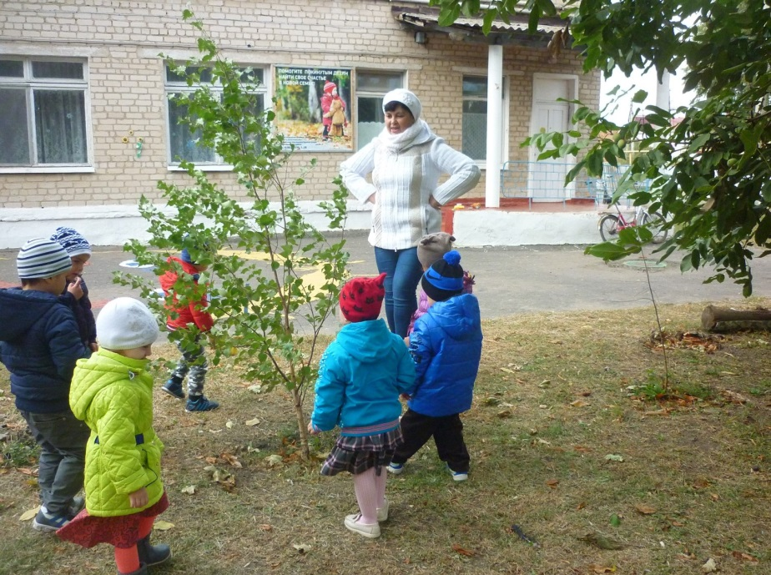
Малыши на занятиях знакомились с овощами и фруктами, пересаживали комнатные растения, рассматривая их строение, учились ухаживать за ними. Вне занятий читали и заучивали стихи о природе. Провели эксперименты с водой, в ходе которых малыши учились делать первые обоснованные выводы. Ежедневно на прогулках ведётся наблюдения за объектами живой и неживой природы.

Воспитатель Канаева Л.Ф. проводит увлекательные экскурсии с самыми маленькими воспитанниками группы «Ромашка» по территории детского сада, где результатом является хорошее настроение и красивые букеты из осенних листьев.

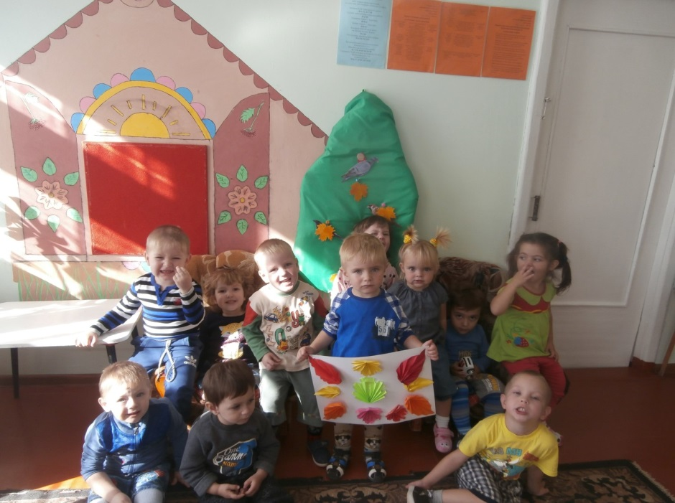
Активное участие во всех мероприятиях принимают обучающиеся средней и подготовительной разновозрастных групп. Они стали участниками акции «Очистим планету от мусора» - помогали взрослым в субботниках по уборки территории. А еще участвовали в озеленении и посадке деревьев, провели путешествия «Мир природы», «Природа - дом, где мы живём». Работа по воспитанию любви к родному краю проводятся ежедневно.
В подготовительной группе «Лучики» воспитатель Ларичева Н.С. провела занятие по экологическому воспитанию – путешествие в огромный мир природы, где ребята узнали много нового о жизни животных и растений. Но самым интересным и увлекательным был поход «В гости к дубу». Ребята собрали много природного материала для поделок и огромные букеты осенних листьев. Вернулись немного усталые, но с хорошим настроением.
Мы надеемся, что наши ребята будут любить и беречь нашу природу!
7. Обеспечение безопасности образовательного учреждения и здоровьесбережение.
В учреждении в наличии и исправном состоянии:
- пожарная сигнализация;
- прямая связь с пожарной охраной;
- тревожная кнопка 02;
- система звукового оповещения при пожаре и ЧС;
- 100% укомплектованность огнетушителями
- в наличии вся нормативно-правовая документация по обеспечению безопасности
- ведется наружное видеонаблюдение территории и входов в здание детского сада.
Учебная мебель и оборудование, используемое в учебном процессе соответствует санитарно-гигиеническим нормам.
Одним из важнейших направлений деятельности образовательного учреждения является сохранение и укрепление здоровья детей.
Кабинет оборудован в соответствии с нормами СанПина (имеется лицензия), медикаменты для оказания первой медицинской помощи имеются, но в не достаточном количестве. Основная деятельность медицинского работника направлена на осуществление профилактической и амбулаторной работы. В мае все педагоги и младшие воспитатели прошли обучение первой доврачебной помощи.
Обучение Правилам дорожного движения

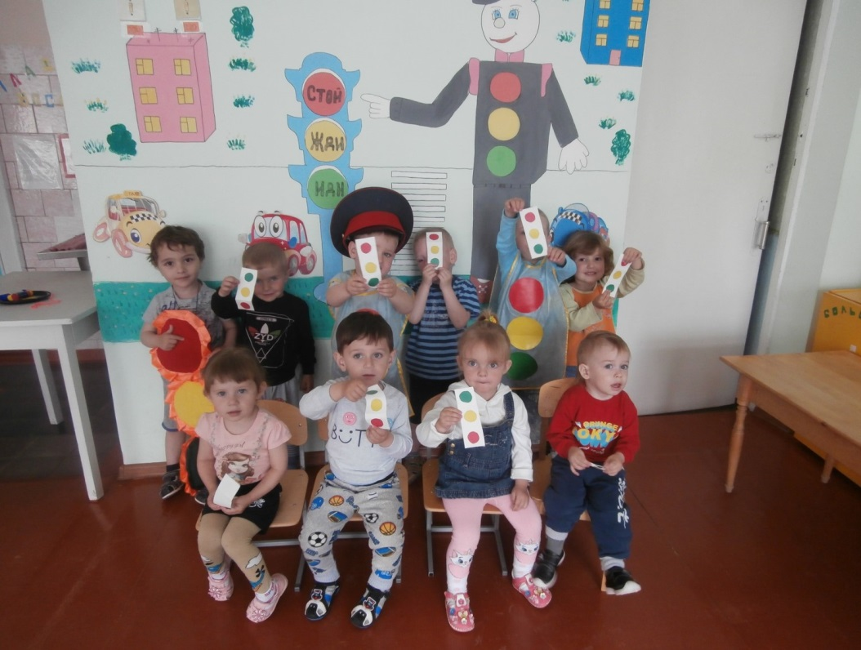

В современный скоростной век очень важно научить детей ПДД как можно раньше. В преддверии летних каникул хочется ещё раз напомнить об этом и детям и их родителям.
С малых лет и до преклонного возраста люди ездят на транспорте, переходят улицу. Становятся то водителями, то пассажирами, то пешеходами. Чтобы дорога была дружелюбной к нашим детям, мы в д/с «Колосок» изучаем с ними азбуку безопасности.
Все понятия дети усваивают не только в обыкновенной беседе и в близкой детям дорожной сказке, викторине, игре. Занятия по ПДД - Правила Дружелюбной Дороги - знакомят детей с основными элементами трассы, закрепляют знания о сигналах светофора, о поведении на улице и в транспорте, о правилах перехода через улицу. Занятия, проводимые в игровой форме, развивают ловкость, внимание, смекалку, логическое мышление. Полученные знания закрепляют в викторинах, развлечениях, сюжетно-ролевых играх.
А начинается всё с малого, как в нашей самой младшей группе «Ромашка». Едва научившись различать и называть основные цвета, двух- и трехлетние малыши знакомятся со светофором и с удовольствием играют в игру «Красный, жёлтый, зелёный», рисуют шарики или наклеивают готовые кружочки на бумагу, располагая их «как на светофоре». На прогулке малыши учатся по «зебре» переходить дорогу. На занятиях по развитию речи знакомятся с циклом стихотворений Ольги Корнеевой «Безопасная дорога». И это только начало. Впереди ребят ждут увлекательные путешествия в мир дорожной азбуки.
8. Анализ материально-технической и методической базы

Наименование помещений, занятых под образовательный процесс | Количество  помещений
Групповые комнаты | 3
Музыкальный зал | 1
Спортивный зал | 1
Спортивная площадка | 1
Медицинский кабинет | 1
Кабинет заведующего | 1
Методический кабинет | 1
Мини-музей «Изба» | 1
Комната ОБЖ | 1

Сведения о состоянии материально-технической базы ДОУ:
Детский сад оборудован для своего полноценного функционирования на
70 % (причем большая часть ДОУ требует постоянного косметического ремонта или обновления). Не хватает мягкого инвентаря, посуды, мебели, игрушек.
В здании и на территории ДОУ в мае-июне 2020 проводился косметический ремонт (покраска, генеральная уборка всех помещений).
Состояние учебно-методической базы ДОУ:
Методическую литературу педагоги ДОУ приобретают за свой счет.
Наглядный и демонстрационный материал обновлялся частично в этом году.
Несмотря на то, что сделано многое, задача оснащения предметно - развивающей среды ДОУ остается одной из главных. В группах необходимо продолжать расширять и обновлять строительные и игровые уголки, пополнять дидактические и развивающие игры.

9. Анализ деятельности филиала д/с «Колокольчик» за прошедший
2019-2020 учебный год.

Организация образовательного процесса.
На начало 2019-2020 учебного года в ДОУ работал один воспитатель. С ноября в ДОУ работает 1 педагог, который так же выполняет обязанности музыкального работника на 0,25 ставки и один педагог на 0,25 ставки, исполняющий обязанности заведующего филиалом
Воспитатели используют в своей работе современные методики и технологии, реализует единую Образовательную Программу дошкольного образования, принятую на педагогическом совете ДОУ 28.08 2015 года. (Протокол № 1), направленную на формирование высоконравственной, гармонично развивающейся личности дошкольника. Кроме того, коллектив реализует Программу развития на 2015-2020 гг, принятую на педагогическом совете ДОУ 27.05.2015г. (Протокол № 4), которая предполагает повышение качества образования, создание условий для поддержки и развития детей, совершенствование воспитательного процесса, сохранение и укрепление здоровья субъектов образовательного процесса и создание условий для их комплексной безопасности, развитие материально- технической базы.
Согласно годовому плану для повышения педагогической компетентности в ДОУ были проведены следующие мероприятия:
педсоветы:
2. «Сюжетно-ролевые и режиссерские игры как условие успешной социализации ребенка»
3. современные подходы в работе с одаренными, способными и талантливыми детьми в условиях малокомплектного детского сада
августовский педсовет не проведен, так как в этот период работал всего один воспитатель.
Семинары:
формирование взаимоотношений детей в сюжетно-ролевой игре.
«Методические рекомендации по предметно - развивающей среде ДОО в соответствии с ФГОС ДО»
Консультации:
Адаптация ребенка в детском саду
Выявление уровня одаренности ребенка-дошкольника
методика проведения режимных моментов в группах раннего возраста

Средствами каждого занятия и учебного предмета воспитываются у детей лучшие нравственные качества, любовь к Отечеству, своему народу, его языку, духовным ценностям и природе, развиваются их творческие способности. Технологии и методики стимулируют интеллектуальное, художественно – эстетическое и социально- эмоциональное развитие, познавательную активность, воображение, творчество обучающихся.
По результатам наблюдений за работой воспитателя выявлено, что основным методом работы с детьми (как того и требует программа) является педагогика сотрудничества, когда воспитатель и ребенок общаются и действуют «на равных». Педагоги обращают особое внимание на создание проблемных ситуаций, экспериментально- поисковой и строительно-конструктивной деятельности, в которой ребенок может ярко проявит себя, выразить свое истинное отношение к тем или иным явлениям. Широко используются ими и игровые методы, активизирующие самостоятельность и инициативу ребенка, его творческие способности.
Таким образом, мы можем сделать вывод, что в практике работы с детьми преобладают гуманные отношения между воспитателями и детьми. В результате правильно построенного образовательного процесса, созданных условий и знания технологий дошкольное учреждение систематически и объективно отслеживает динамику развития детей.

Обеспечение здоровья и здорового образа жизни
Одним из важнейших направлений деятельности образовательного учреждения является сохранение и укрепление здоровья детей. Эту задачу педагогический коллектив решает совместно с медицинской сестрой.
Дети поступают в детский сад не совсем здоровые. Наша задача помочь родителям сохранить здоровье ребенка и помочь ему адаптироваться в социальном мире.
По результатам анализа заболеваемости в 2019/2020 учебном году средняя заболеваемость составила 22,1%, что говорит о снижении заболеваемости на 0,2%. и необходимости продолжать:
- Обеспечивать медико-педагогический контроль за физическим развитием, состоянием здоровья и планированием работы с детьми.
- Совершенствовать условия для рациональной двигательной активности детей в группе.
- Совершенствовать работу с родителями по воспитанию привычки к здоровому образу жизни.
Для снижения заболеваемости в детском саду проводятся следующие мероприятия:
- витаминизация третьего блюда, ежедневно;
- 100% охват питанием обучающихся;
- профилактические прививки;
- консультации для педагогов и родителей;
- проведение динамического часа с подвижными играми;
- проведение физ. минуток на занятиях.
Конечно, и в этой сфере не обходится без проблем. Медицинская сестра работает в учреждении на 0,25 ставки. И педагоги, и дети хотели бы чувствовать себя под ежеминутным медицинским контролем, что дало бы наибольшую эффективность в работе по сохранению и укреплению здоровья воспитанников.
Медицинский кабинет оборудован в соответствии с нормами СанПина, имеются медикаменты для оказания первой медицинской помощи. Основная деятельность медицинского работника направлена на осуществление профилактической и амбулаторной работы.

Анализ уровня целевых ориентиров :
При определении уровня целевых ориентиров используются следующие методы: наблюдение за детьми в повседневной жизни, в процессе непосредственной образовательной деятельности; анализ продуктов детской деятельности; беседы; тесты; игровые ситуации.
Осенняя диагностика уровня знаний детей по критериям программы показали, что дети успешно осваивают программный материал, имеют остаточные знания, умения и навыки, которые соответствуют возрастным требованиям. Уровень развития интегративных качеств у детей находится на допустимом и оптимально допустимом уровне. Итоговая диагностика еще не проводилась.
Стало традицией проведение разнообразных досугов, зимних праздников, праздников мам и пап, русских народных развлечений и т. д. Но , к сожалению, режим работы в весенний период из-за отсутствия центрального водоснабжения и режима самоизоляции этого учебного года не позволил провести все запланированные и подготовленные мероприятия.
Следует отметить, что художественно-эстетическое направление является для нашего дошкольного учреждения приоритетным.
На основе анализа результатов по игровой деятельности были сделаны выводы о необходимости:
1) обратить особое внимание администрации и воспитателей на использование и методику проведения сюжетно-ролевых игр;
2) пересмотреть условия организации сюжетно-ролевых игр, строительно-конструктивных игр в каждой возрастной группе;
3) организовать консультации для воспитателей ДОУ по вопросам методики проведения игровой деятельности с учетом специфики каждой возрастной группы.
Одним из показателей работы дошкольного учреждения является отслеживание успехов и результатов учебы детей в школе. Педагоги ДОУ умело организует работу с родителями, используя такие формы работы, как консультации для родителей, тематические выставки, выступления воспитанников перед родителями, информационные бюллетени.
Отслеживая результаты обучения детей в школе, мы поддерживаем связи с учителями начальных классов, которые отмечают, что у детей из нашего сада сформирован высокий уровень учебной деятельности, имеется большой потенциал интеллектуальных и организаторских способностей.
Мероприятия, в которых приняли участие дети МБДОУ:

№ п/п | Название конкурса | Дата участия в конкурсе | Учредители конкурса | Результат (участие, победители, призеры) | Ф.И.О. обучающегося | ФИО  руководителя
1 | Международный конкурс семейного творчества «Расскажи миру о своей России» | Сентябрь  2019 | «Национальная родительская ассоциация | участник | Сторчак Максим | Сторчак О.Ю
2 | V Всероссийский интернет-фотоконкурс «Семьи счастливые моменты» | октябрь | Национальная родительская ассоциация | участник | Сторчак Максим | Сторчак О.Ю
3 | Всероссийский интернет-проект «Страна Экологических троп». «Мир воды глазами детей» | ноябрь | Корпорация Российский учебник | участник | Коробкин Игнат | Сторчак О.Ю.
4 | Всероссийский конкурс «Безопасная дорога детям» | Сентябрь  2019 | Национальная родительская ассоциация | участник | Сторчак Максим | Сторчак О.Ю
5 | Всероссийская образовательная акция УРОК БЕЗОПАСНОСТИ.РФ | ФЕВРАЛЬ | МЧС России, Департамент ГОЧСиПБ г. Москвы,УФСБ по г. Москве и Московской области, ГКУ ЦОДД, РОЦИД И корпорация Российский учебник | участники | Непочитая В. Парадовский А.  Сторчак М. | Сторчак О.Ю
6 | Детская викторина по мультфиль  мам | февраль | Междуна  родный образовате  льный портал «Солнечный свет» | Победи  тель  1 место | Петренко Сергей Сергеевич | Петренко Анна Николаев  на
7 | Всероссийский интернет-проект «Страна Экологических троп». Конкурс наблюдений за лиственными деревьями» | Март  2020 | Корпорация Рроссийский учебник | участник | Парадовский Артем | Сторчак О.Ю.
8 | Восьмой интернет -конкурс скворечников | Апрель  2020 | Союз охраны птиц России | участник | Носкова Э. | Сторчак О.Ю.
9 | Всероссийский конкурс фотографий «Мой автомобиль жигули» |  | Волжский автомобильный завод | участник | Сторчак М | Сторчак О.Ю.
10 | Седьмой Всероссийский интернет-конкурс кормушек | АПРЕЛЬ  2020 | Союз охраны птиц | участник | Сторчак М | Сторчак О.Ю
11 | Седьмой Всероссийский интернет-конкурс скворечников | апрель | Союз охраны птиц России | участник | Коробкин Игорь | Сторчак О.Ю
12 | Всероссийский конкурс художественных работ «Семья — душа России» | май |  | Итоги не подведены | Сторчак Максим | Сторчак О.Ю
В течении года воспитанники с удовольствием участвовали в международных интерне-олимпиадах:
Физические загадки Размышлялки Мир сказок - мир вокруг нас
Игры со словами Волшебные квадраты Безопасное поведение
Давайте посчитаем сказки Загадки по картинке Профессии
Геометрические загадки Ориентация в пространстве предметный мир
Транспорт Четвертый лишний Старт Смышленок
Ребята показали уровень соответствующий своему возрасту.
Сведения о родителях (законных представителях) обучающихся.
Родители (законные представители) обучающихся
- количественный состав:
полных семей 8 50%
неполных семей 8 50 %
- социальный состав родителей:
а) рабочие ― 6
б) служащие ― 4
в) военнослужащие ― 0
г) частные предприниматели ― 1
д) пенсионеры ― 0
е) официальный статус безработные ― 0
ж) инвалиды ― 0
з) выезжающие на заработки ― 0
- образовательный уровень родителей:
с высшим образованием 3 13 %
со средним специальным 2 8,6 %
со средним 1 4 %
Большое внимание в ДОУ уделяется изучению образовательных потребностей родителей. Исходя из имеющихся данных, можно уверенно заявить, что перечень образовательных услуг предлагаемых нашим детским садом соответствует запросам родителей.
Таким образом, полученные результаты показали, что контингент родителей неоднороден, имеет различные цели и ценности и что главным для них продолжает оставаться физическое и психическое здоровье ребенка.
Основные блоки по работе с родителями:
Блоки | Основные задачи | Формы
Педагогическое просвещение родителей | Повышение педагогической грамотности родителей. | Лекции, практические занятия, открытые занятия, педагогические советы родительские собрания, консультации и др
Включение родителей в деятельность ДОУ | Создание условий для вовлечения родителей в планирование, организацию и контроль за деятельностью дошкольного учреждения. | Соревнования, кружок, конкурсы, викторины, совместные мероприятия, оформление стенгазет, тематических выставок
В ДОУ провели следующие мероприятия для родителей:
Родительское собрание «Жизнь ребенка в детском саду»
консультации:
Роль сказки в воспитании ребенка.
«Профилактика плоскостопия»
«Осторожно! Коронавирус!»
«Инструкция по воспитанию красноречивого ребенка»
Совместное участие в выставках, акциях и конкурсах:
«Моя мама солнышко, я ее подсолнушек»
Выставка творческих семейных работ «Осенний вернисаж»
фотоконкурс «Семьи счастливые моменты»
Международный конкурс семейного творчества «Расскажи миру о своей России»
Всероссийский конкурс художественных работ «Семья ― душа России»
На основе полученных результатов мы выявили, что проблема налаживания взаимоотношений с детьми и родителями в ДОУ успешно решается. В связи с этим нужно продолжать строить работу с родителями так, чтобы они были заинтересованы в успехах своих детей и стремились всячески помочь ДОУ в создании необходимых для этого условий.
Обеспечение безопасности образовательного учреждения и здоровье сбережение.
В учреждении в наличии и исправном состоянии:
- пожарная сигнализация;
- тревожная кнопка;
- система звукового оповещения при пожаре и ЧС;
- 100% укомплектованность огнетушителями;
- система видеонаблюдения на территории;
- в наличии вся нормативно – правовая документация по обеспечению безопасности.
Учебная мебель и оборудование, используемое в учебном процессе, соответствует санитарно-гигиеническим нормам, но необходимо ее пополнение в связи с увеличением количества обучающихся.
Нет случаев травматизма в текущем учебном году.
Анализ материально-технической и методической базы.
Наименование помещений, занятых под образовательный процесс | Количество помещений
Групповые комнаты | 1
Музыкальный зал | 1
Спортивный зал | 1
Спортивная площадка | 1
Медицинский кабинет | 1
Кабинет заведующего | 1
Методический кабинет | 1
Мини-музей «Казачья Горница» | 1
Комната ПДД | 1

Сведения о состоянии материально-технической базы ДОУ:
Детский сад оборудован для своего полноценного функционирования на 50 % (причем большая часть ДОУ требует постоянного косметического и капитального ремонта ). Не хватает мебели, игрушек, спортивного инвентаря.
В 2019-2020 учебном году воспитатель Сторчак О.Ю. сшила 3 солдатских гимнастерки и пополнила костюмерную солдатскими головными уборами разных родов войск. В мини-музей «Казачья горница» предоставила новые старинные экспоната и костюмом донской казачки для девочки.
На территории детского сада силами сотрудников обновляются развивающие зоны для детей «Домик для гномиков», столики для занятий «Божья коровка» и «Грибок», «Цветочный столб».
В здании и на территории ДОУ силами сотрудников проводился косметический ремонт (в группе обои заменили на штукатурку с покраской стен, в приемной аварийный потолок заменили на гипсокартон, покраска, генеральная уборка всех помещений), очистка крыши и водостоков от листвы, ремонт детской мебели для выполнения норм САНПина. Проведена работа по приведению к требованиям норм в медицинском кабинете. Ремонт мусорного бака и металлического забора, поямочный ремонт асфальтового покрытия. За счет ДОУ приобретены новые подушки и комплект постельного белья.
Но остаются не выполненными предписания Роспотребнадзора: в аварийном состоянии оконные блоки, необходима замена полов теневого навеса на участке, замена моек на пищеблоке, ремонт потолка и стяжка стен в музыкальном зале. Требуется пополнение хозяйственного инвентаря и детской мебели.
Имеется электронный паспорт детского сада как социально значимого объекта, пожарная декларация, заменены первичные средства пожаротушения.
Состояние учебно-методической базы ДОУ:
Методическую литературу и периодические издания «Добрая дорога детства», патриотического журнала «Родина» педагоги ДОУ приобретают за свой счет. Фонд детской литературы пополнился при проведении ежегодной акции «Подари книгу детям»
Наглядный и демонстрационный материал в этом году обновлялся частично . Благодаря помощи спонсоров в ДОУ были приобретены игрушки для самостоятельной деятельности: настольные развивающие игры, набор мягких кубиков, набор для детского боулинга . Воспитатели самостоятельно изготовили развивающие игры из подручных материалов, пополнили уголок для девочек набором сумок, постельными принадлежностями и коляской для кукол. А для мальчиков — самодельные футбольные ворота. Интерьер группы обновился за счет новых детских стульчиков с мягким покрытием.
Несмотря на то, что сделано многое, задача оснащения предметно - развивающей среды ДОУ остается одной из главных. В группе необходимо продолжать расширять и обновлять строительные и игровые уголки, пополнять дидактические и развивающие игры. В детском саду нет компьютера, проектора и другой современной техники , необходимой для качественного участия в конкурсах, акциях и мероприятиях различного уровня.
Анализ социально-педагогической характеристики внешней среды.
Детский сад «Колокольчик» является единственным дошкольным учреждением в х. Клюев. Наше дошкольное учреждение сотрудничает с сельской библиотекой и МБОУ Клюевской СОШ. Третий класс МБОУ Клюевской СОШ регулярно посещает наш детский сад с демонстрациями театральных постановок по мотивам сказок и проведений, акций по БДД. Воспитатели ДОУ посещают уроки в 1 классе, а учитель начальных классов Сторчак А.А. присутствовал на непосредственно-образовательной деятельность по ФЭМП и дал свои рекомендации по преемственности и подготовке детей к школе. В 2019-2020 учебном году наш детский сад продолжает сотрудничество с хуторской казачьей общиной и 4 классом МБОУ Клюевкой СОШ, получивший статус казачий класс.

10. План развития на следующий, 2020-2021 учебный год.
Приоритетные задачи:
- Создание механизмов, обеспечивающих высокий уровень охраны и укрепления здоровья детей, обеспечению их психологической защищённости и эмоционального благополучия;
- совершенствование профессиональной компетентности педагогов: самообразование, посещение КПК, методических объединений, семинаров, мастер-классов, распространение собственного опыта;
- предоставления возможностей для профессионального и личностного роста каждого педагога;

- укрепление материально - технической базы посредством обновления предметно-развивающей среды в соответствии с ФГОС, оснащение интерактивным оборудованием, новыми методическими пособиями в соответствии с ФГОС;

- осуществление работы в тесном контакте с родителями, используя инновационные технологии в данном направлении, обеспечение психолого-педагогической поддержки семьи и повышение компетентности родителей (законных представителей) в вопросах образования, охраны и укрепления здоровья детей;

- учет потребностей различных типов семей, конкретных детей и родителей при оказании образовательных услуг;

- изучение опыта семейного воспитания и использование его в образовательном процессе.

11.Финансовые ресурсы Организации
Общая балансовая стоимость недвижимого имущества на 01.01.2020 г. составляла 13080570,65 руб.,
недвижимое имущество – 12307469,45 руб.
движимое имущество - 773101,20 руб., в том числе особо ценного – 0 руб.

тыс. рублей
Субсидии на выполнение муниципального задания | 9620,6
Коммунальные услуги | 1447,5
Оплата труда и начисление на оплату труда  Работы, услуги по содержанию имущества | 6582,7  287,5
Услуги связи | 45,4
Увеличение стоимости материальных запасов | 1038,1
Питание | 958,4

Распределение объема средств организации по источникам их получения

Наименование показателей | Фактически
Объем средств организации всего | 10399,6
в т.ч. бюджетные средства | 9657,7
в том числе бюджета:
субъекта РФ | 4884,5
Местного | 4736,1
внебюджетные средства | 741,9
из них родительская плата | 741,9

Расходы учреждения

Наименование показателей | Фактически, тысяч рублей
Расходы организации всего | 10352,1
В том числе оплата труда | 5055,2
Начисление на оплату труда | 1527,5
Питание | 1557,9
Услуги связи | 45,4
Коммунальные услуги | 1447,5
Услуги по содержанию имущества | 287,5

Родительская плата составляет 75 руб. в день. На основании Постановления Администрации Зерноградского района «Положение о порядке установления и расходования платы, взимаемой с родителей (законных представителей) за присмотр и уход за ребенком», льготами по родительской плате за содержание детей пользуются следующие категории родителей:
- В размере 100%:
- на детей-инвалидов;
- на детей-сирот и детей, оставшихся без попечения родителей, а также дети из приемных семей;
-на детей с туберкулезной интосикацией.
2. В размере 50%:
- на детей, у которых хотя бы один родитель является инвалидом I или II группы;
- семьям, имеющим 3-х или более несовершеннолетних детей.

Вывод: В Организации соблюдается исполнительная и финансовая дисциплина. В новом учебном году планируется открыть банковский счет «Фонда поддержки и содействие развитию МБДОУ д/с «Колосок» Зерноградского района для благотворительных вкладов, организовать в детском саду оказание платных дополнительных образовательных услуг.

12. Выводы о деятельности и перспективы развития.
Анализ деятельности детского сада показал, план работы детского сада выполняется. Методическая служба работает по выявлению слабых мест и оказывает помощь в решении проблем.
Вывод: в дошкольной организации созданы условия для организации дополнительного образования обучающихся, расширения их кругозора, социализации в обществе.

Комплексный анализ позволяет охарактеризовать образовательную среду Организации как комфортную и благоприятную, способствующую интеллектуальному, личностному и творческому развитию детей дошкольного возраста, а также совершенствованию педагогического мастерства и профессиональному росту членов педагогического коллектива.
Выпускники Организации умеют ориентироваться в новых нестандартных ситуациях, принимать решения, ориентироваться в источниках информации, оценивать социальные привычки, связанные со здоровьем и окружающей средой, наметилась устойчивая тенденция к росту доли детей, принимавших участие в мероприятиях сельского поселения.
В новом учебном году следует обратить внимание на получение педагогами высшего образования, а так же повысить число педагогов, имеющих квалификационную категорию
По результатам проведённого анализа за прошедший учебный год определены перспективы развития и приоритетные задачи на следующий год, отражённые в Программе развития ДОО.

13. Заключение.
Наше дошкольное учреждение рассматривает готовность ребенка к школьному обучению, прежде всего, как общую его готовность, включающую в себя физическую, личностную, интеллектуальную. Это позволяет школе опираться на развитие ребенка, полученное в нашем дошкольном учреждении и последовательно продолжать педагогический процесс. В 2019-2020 учебном году из ДОУ выпустили в школу 17 обучающихся, готовых физически и морально к обучению в школе, с высокой мотивацией к обучению.
Проанализировав деятельность ДОУ за прошлый учебный год, коллектив педагогов пришёл к выводу, что в следующем учебном году необходимо работать над решением следующих задач:
1. Создавать условия для охраны жизни и здоровья детей;
2. Продолжать осваивать новую программу «От рождения до школы»;
3. Приобретать необходимую методическую литературу;
4. Повышать профессиональный уровень педагогов;
5.Продолжать совершенствовать работу по духовно-нравственному воспитанию обучающихся посредством приобщения к нравственным и духовным ценностям;
6. Совершенствовать предметно-развивающую среду нашего прекрасного детского сада «Колосок» Зерноградского района.

Большое Спасибо за Внимание!

С большим уважением, Пушкарева Татьяна.
Июнь 2020 года.

